2018年广东省广州市中考试卷
语文

第一部分积累与运用（共35分）一、（6小题，20分）
1． 下列词语中，每对加点字的读音都相同的一项是（ ）
A．屏息/屏风 抽搐/养精蓄锐 B．追溯/朔方 黄晕/头晕目眩
C．占据/蹲踞 行辈/字里行间 D．干涸/禁锢 奔丧/灰心丧气
2． 下列词语中，没有错别字的一项是（ ）
A．默契 海枯石烂 诀别 眼花瞭乱
B．嘈杂 人声鼎沸 制裁 轻而易举
C．娴熟 顾名思意 幅射 月明风清
D．藉贯 粗制滥造 荣膺 一泄千里
3． 依次填入下列句子横线处的词语，最恰当的一项是（ ）
端午时节，珠三角各地都会 组织龙舟竞赛，广州市也会举办国际龙舟邀请赛。邀请赛当日，竞赛河段封航，起点处的龙舟成队依次排列，等候比赛。一声锣响，早已 的龙舟如离弦之箭，向终点飞驰。河岸上锣鼓喧天，人们 ，好不热闹！
A．因地制宜 迫在眉睫 拍手称快
B．因地制宜 迫不及待 欢声雷动
C．因人而异 迫在眉睫 欢声雷动
D．因人而异 迫不及待 拍手称快
4． 下列句子中，没有语病的项是（ ）
A．一个人如果要开创自己的光明前程，关键就是在于持之以恒的努力和付出才能够实现。
B．近年来，中国出境游的公民素质明显加强，境外受访者多表示中国游客的形象大有改善。
C．广州白云国际机场T2航站楼已经全面启用，这是建设广州国际航空港的一项重大举措。
D．广深港高铁香港段全长26公里，是由香港特区政府出资并委托港铁公司建设和规划的。
5． 经营二手图书的张伯要为自己的书店选副对联，下列选项中最恰当的一项是（ ）
A．上联：锦绣成文，原非我有 下联：琳琅满架，惟待人求
B．上联：远求海外珍本 下联：精印人间好书
C．上联：楚辞汉赋，江山何磅礴 下联：夏鼎周钟，金石足光辉
D．上联：不是本店铺，扁鹊难医微恙 下联：若非此效药，华佗无奈小虫
6．（5分）为了推进广州市“中小学生阅读素养提升”行动计划，广州市教育局组织开展了公益海报设计评比活动。下面为参赛作品，请欣赏这两幅海报，并按要求作答。
（1）甲、乙两幅作品，你喜欢哪一幅？请结合画面内容谈谈理由。
（2）结合你喜欢的那幅海报的内容，为本次活动拟出一条宣传口号。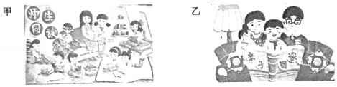

二、（2小题，15分）
7．（2分）根据课本，下列古诗文默写正确的两项是（ ）
A．知困，然后能自反也；知不足，然后能自强也。
B．阳春布德泽，万物生光辉。常恐秋节至，焜黄华叶衰。
C．明月高楼休独倚，酒入愁肠，化作相思泪。
D．生，亦我所欲也；义，亦我所欲也。二者不可得兼，舍生而取义者也。
E．烈士暮年，壮心不已。老骥伏枥，志在千里。
F．疑怪昨霄春梦好，元是今朝斗草赢，笑从双脸生。
8．（4分）根据课本，补写出下列名篇名句中的空缺部分。（六题只选四题作答）
①乡书何处达？ 。（王湾《次北固山下》）
② ，不汲汲于富贵。（陶渊明《五柳先生传》）
③黄梅时节家家雨， 。 （赵师秀《约客》）
④树树皆秋色， 。 （王绩《野望》）
⑤ ，弓如霹雳弦惊。（辛弃疾《破阵子。为陈同甫赋壮词以寄之》）
⑥醉能同其乐， ，太守也。（欧阳修《醉翁亭记》）
9．（4分）根据语境，在横线上填入最恰当的古文名句。
习近平主席在讲话中，经常引用古典诗文名句，这展现了他独特的语言风格和人格魅力。在中央党校2013 年春季学期开学典礼上，习近平主席就引用了① ， （《论语•雍也》）”来说明兴趣是激励学习的最好老师；他还用了②“ ， 《论语•为政》）”来说明学习和思考是相辅相成的关系。
10．（5分）根据课本，解释下面句子中加点词的意义。
（1）沿河求之，不亦颠乎（《河中石兽》）
（2）空谷传响，哀转久绝（《三峡》）
（3）小大之狱，虽不能察，必以情（《曹刿论战》）
（4）父利其然也（《伤仲永》）
（5）扶苏以数谏故，上使外将兵（《陈涉世家》）

第二部分阅读与鉴赏（共55分）三、（4小题，15分）
11．（10分）阅读下面的文段，完成下列各题。
岳阳楼记
范仲淹
庆历四年春，滕子京谪守巴陵郡。越明年，政通人和，百废具兴。乃重修岳阳楼，增其旧制，刻唐贤今人诗赋于其上。属予作文以记之。
予观夫巴陵胜状，在洞庭一湖。衔远山，吞长江，浩浩汤汤，横无际涯；朝晖夕阴，气象万千。此则岳阳楼之大观也，前人之述备矣。然则北通巫峡，南极潇湘，迁客骚人，多会于此，览物之情，得无异乎？
若夫淫雨霏霏，连月不开，阴风怒号，浊浪排空；日星隐曜，山岳潜形；商旅不行，樯倾楫摧；薄暮冥冥，虎啸猿啼。登斯楼也，则有去国怀乡，忧谗畏讥，满目萧然，感极而悲者矣。
至若春和景明，波澜不惊，上下天光，一碧万顷；沙鸥翔集，锦鳞游泳；岸芷汀兰，郁郁青青。而或长烟一空，皓月千里，浮光跃金，静影沉璧，渔歌互答，此乐何极！登斯楼也，则有心旷神怡，宠辱偕忘，把酒临风，其喜洋洋者矣。
嗟夫！予尝求古仁人之心，或异二者之为，何哉？不以物喜，不以己悲；居庙堂之高则忧其民；处江湖之远则忧其君。是进亦忧，退亦忧。然则何时而乐耶？其必曰“先天下之忧而忧，后天下之乐而乐”乎。噫！微斯人，吾谁与归？
时六年九月十五日。
（1）下列句子中，加点词的意义相同的一组是
A．横无际涯 | 受任于败军之际
B．薄暮冥冥 | 不宜妄自菲薄
C．去国怀乡 | 搜于国中三日三夜
D．至若春和景明 | 四时之景不同
（2）用现代汉语翻译下列句子。
①政通人和，百废具兴。
②微斯人，吾谁与归？
（3）下列对文章内容的理解和分析，不正确的一项是
A．本文虽名为“记”，但不以记叙重修岳阳楼之事为主，而是以描写洞庭湖的景象为主，描写景象是为了引出“览物之情”。
B．文中的“迁客骚人”触景生情，因物（景）一暗一明而引发情一悲一喜。这是作者反对的“以物喜，以己悲”的情感态度。
C．文中叙事、写景、抒情和议论紧密结合，叙事扼要，写景生动，议论简明，衔接极其自然，抒发了作者强烈的悲喜之情。
D．文中大量运用四言对偶句，如“日星隐曜，山岳潜形”“沙鸥翔集，锦鳞游泳”等，结构相同，整齐对称，增强了表达效果。
12．（5分）阅读下面这首古诗，然后回答问题。
行路难（其一）
李白
金樽清酒斗十千，玉盘珍羞直万钱。停杯投箸不能食，拔剑四顾心茫然。欲渡黄河冰塞川，将登太行雪满山。闲来垂钓碧溪上，忽复乘舟梦日边。行路难！行路难！多歧路，今安在？长风破浪会有时，直挂云帆济沧海。
（1）诗中的“顾”“济”是什么意思？请选择一个回答。
（2）诗句“闲来垂钓碧溪上，忽复乘舟梦日边”运用典故表达了诗人怎样的愿望？请简要分析。

四、（10小题，40分）
13．（18分）阅读下面文字，完成下列各题。
[权威发布]
“世界读书日”刚刚过去。日前，中国新闻出版研究院发布了《第十五次全国国民阅读调查报告》。报告数据显示，2017年我国成年国民包括书报刊和数字出版物在内的各种媒介的综合阅读率为80.3%，较2016年的79.9%有所提升。报告数据还显示，2017年我国成年国民各类数字化阅读方式接触率均有所上升。
我国成年国民各类数字化阅读方式接触率
年份 | 网络在线阅读 | 手机阅读 | 电子阅读器阅读 | 平板电脑阅读
2016年 | 55.3% | 66.1% | 7.8% | 10.6%
2017年 | 59.7% | 71.0% | 14.3% | 12.8%
数字化阅读方式越来越普及，人们通过数字化媒介阅读的时间也在增长。报告发现，虽然2017 年我国成年国民人均纸质图书、期刊的阅读时长有所增加，但纸质媒介的阅读时间整体较短，人均每天读书、读报和读期刊的时间总和不及人均每天手机阅读时长的一半。
我国成年国民各 类媒介人均阅读时长（单位：分钟/每天）
年份 | 纸质媒介 |  |  | 数字化媒介
年份 | 图书 | 报纸 | 期刊 | 互联网 | 手机 | 平板电脑 | 电子阅读器
2016年 | 20.2 | 13.2 | 6.6 | 57.2 | 74.4 | 13.9 | 5.5
2017年 | 20.4 | 12.0 | 6.9 | 60.7 | 80.4 | 12.6 | 8.1
在我国成年数字化阅读方式接触者中，49周岁以下中青年群体是主要人群，其中，18﹣29周岁人群占34.6%，30～39周岁人群占26.1%，40﹣49周岁人群占24.2%．50～59周岁人群仅占10.6%。
（资料来源：《中国青年报》2018年4月24日）

[广州调查]
《广州全民阅读指数调查研究报告（2018）》数据显示：2017年度广州市民综合阅读率达90%，广州市民日均综合阅读时长达到97.20分钟，远超2016年度全国成年国民71.47分钟的阅读时长。未成年人以纸质阅读为主，日均纸质阅读时长为49.48分钟，日均数字阅读时长为38.80分钟。而成年人在数字阅读上花费了更多时间，日均数字阅读时长为56.27分钟，日均纸质阅读时长为42.62分钟。广州市民的数字阅读率达到94.11%，其中成年人达到95.73%，未成年人相对较低（86%），而市民日均数字阅读时长达到53.41分钟。另一方面，尽管广州市民的数字阅读已经相当普遍，但数据显示，部分广州市民仍然偏好纸质阅读，如就广州成年人的纸质报纸（89.2%）、杂志（78.8%）的阅读率而言，这一数字远超全国平均水平。
（资料来源：广州文明网）

[各抒己见]
中国图书馆学会副理事长陈力：有人说，数字阅读是“碎片化阅读”，因而对此忧心忡忡。我以为，“碎片化阅读”也是一种有益的阅读方式。倘若人们能够充分利用碎片化的时间来获取知识与信息，我们应该为此感到高兴，更何况，有谁听说《诗经》三百篇、《唐诗三百首》是一口气读完的？我们在读一首诗、一首词、一篇文章的时候难道不是在进行“碎片化阅读”？重要的不是阅读的形式和工具，而是阅读与否和阅读的内容。
国民阅读研究与促进中心主任徐升国：数字阅读基本以浅阅读、碎片化阅读为主体，阅读的主要内容并不是电子图书，而是一些相对轻松娱乐、篇幅较短的文章等。这跟数字阅读主要载体一手机自身限制有关，屏幕小，相对而言很难进行深度、长篇的阅读。综合起来看，纸质书能提供系统的、体系化深度阅读，目前并没有好的数字阅读载体可以实现替代。
复旦大学中文系教授严锋：数字阅读时代后，所有过去阅读不能发生的地点和时间，现在都被阅读抢占过来，所以整体来看，人的阅读的时间是增加的，只是媒介变了。电子阅读不仅在量上迅速扩展，在质上同样是提高的，它走出了过去传统、封闭的阅读空间，人更容易接触到关于书的推荐信息，专家荐书、社交媒体荐书也都开始成为日常。电子阅读使得人在不同阅读材料、对象间穿梭跳跃，完全打破了书的物理形态的局限。
人民大学新授郭英剑：我想表述的一个观点是，以电子阅读、手机阅读为特征的数字化阅读，更多改变的是人们的阅读方式而不是阅读内容，所以，我认为以“深阅读”和“浅阅读”来划分传统阅读方式与数化阅读方式是不准确的；而且，我也并不认为数字化阅读一定会导致肤浅化。阅读是否肤浅化，既取决于阅读者是否（愿意）思考以及思考的深度，也取决于作品本身是否能够引人深思，即作品本身是否肤浅。换句话说，不能用媒介载体的不同而只能根据作品的内容去界定阅读的“深”和“浅”。
《新京报》记者李大超：阅读有深浅之分，有消费型阅读和学习型阅读的差异，有实用型阅读和涵养型阅读的区分。我们有批评浅阅读、消费型阅读和实用型阅读的倾向。有人甚至上升到国家和民族未来的高度拒斥浅阅读，批评浅阅读纵容了思想的懒情，弱化了思维能力。实际上，任何对于国民阅读整齐划一的要求都没有考虑到阅读者本身的差异。随着阅读的普遍化，阅读的差异性会越来越明显，而阅读取向两极分化的趋势则难以逆转。
（1）下列说法不符合文意的一项是
A.2017年我国成年国民的各种媒介综合阅读率在上年基础上有所提升，数字化阅读方式接触率也在提升。
B.2017年我国成年国民数字化阅读方式接触率调查显示：手机阅读占比最大，电子阅读器阅读占比提升幅度最大。
C.2017 年成年国民各类纸质媒介的人均每天阅读时长都有所提升，但其总时长远远低于人均手机阅读时长。
D.2017年我国成年数字化阅读方式接触者的调查数据显示：年龄越大的人群占比越小，年龄越小的人群占比越大。
（2）下列关于2017年广州市民阅读特点的概括，符合文意的一项是
A．广州市民的综合阅读率要高于同年全国国民的综合阅读率。
B．广州市民日均综合阅读时长远超同年全国成年国民阅读时长。
C．广州未成年人日均纸质阅读时长和日均数字阅读时长相当。
D．部分广州市民在数字阅读相当普遍的今天仍偏好纸质阅读。
（3）下列对材料中相关内容的理解和分析，不正确的一项是
A．陈力对碎片化阅读持肯定态度，他认为利用碎片化时间进行阅读也是合理的，人们大可不必对数字阅读忧心忡忡。
B．徐升国认为数字阅读的内容受到载体的限制，因此深度、长篇阅读很难进行，目前数字化阅读还无法替代纸质书阅读。
C．严锋认为数字阅读在质和量上都得到了提升，数字阅读使读者和书的关系突破了传统阅读的限制，是一一种创新。
D．郭英剑认为数字化阅读改变人们的阅读方式，数字化阅读不会导致阅读的肤浅化。阅读的深和浅应由作品内容界定。
（4）《新京报》记者李大超关于阅读表达了哪些观点？请分点概括。
（5）你对数字化阅读与纸质阅读的发展趋势有怎样的预测？请根据文本内容和自身阅读经历谈谈你的看法。
14．（22分）阅读下面文字，完成下列各题。
一只羊其实怎样
杨瑞霞

生命在经历了那么漫长的一个过程之后，总会为我们保留一些什么。对于我来说，我的生命就无意中为我存留了一些印迹，一些人或者事情。另外，还有一只羊。
在我七八岁的时候，家里有过一只羊。是一只绵羊。
它肯定是在很小的时候被买来的，可我完全不记得它小时的样子。在我的印象里它是一只很大的羊，它健壮，肥硕，高傲，沉稳，一副成年人的模样。在我小的时候，我分不清一个人和一只羊有什么本质上的不同。我把它当成是家里的一口人，而且是一个大人。现在想起来，当时犯了同样常识性错误的不光是我，还有我的父母，他们肯定是把它当成了我们。还有我的哥哥们，他们把它当成了什么？是不是当成他们自己了呢？当时粮食很紧张，父亲42元钱的工资，要养活全家6口人。在这种情况下，一只羊能长成那样的特例，除了一家人﹣﹣当然包括羊在内﹣﹣的相濡以沫之外，似乎不可能再有别的什么解释了。总之，那只羊是在那样一个错误的环境下长大，结果便是它也跟着犯了一个更大的错误：它从来就没把自己当成是一只羊。
对于我们中间一些不曾亲自与羊一起生活过的人，对于羊的认识，往往来自于听到的童话。在那个世界里，羊永远是弱势群体，它所代表的特性是柔弱，善良，逆来顺受且又无话可说。而当一只羊真正与我们的生活发生关系的时候，往往已改变了原本的样子，变成了肉的形式，这样它便永远都失去了表达的机会，我们便永远都无从得知，一只羊想说些什么。而我家的这只羊，在我的思维定式尚未形成时走近了我，我没有那些现有的经验，所以我觉得它所有的作为都浑然天成，非常自然。
首先，它决不逆来顺受。当然，如果确实是它错了，它会沉默着听你教训；可是如果错的是你，是你无缘无故地欺负了它，它不会善罢甘休，用现在的话说，它是一定要讨个说法的。记得有一次，我二哥牵着它去地里吃草，二哥当时的思维还沉浸在头天晚上看的电影《地雷战》里，他捡了一根棍子，叉开腿对羊做了一个日本鬼子劈刺刀的动作，同时喊了一声“八格亚鲁”。他太轻视了一只羊有可能对这个动作做出的反应。绵羊当时发了一下怔，不知它头天晚上是不是也和二哥一起看了那场电影，反正它当即判断出了这个动作所具有的侮辱性质，它把头一低，义无反顾地冲了上去。二哥见它来势凶猛，吓得转身就跑，它在后面奋力直追，一直追出三四里地，最后二哥向它举手投降，它才和二哥和好。
还有一次，邻居家的小伙子在手心里放了很小的一点干粮渣，然后非常夸张地招呼它。它不想辜负别人的好意，走了过去，等它弄明白发生的事情，它选择了轻蔑地离开。在离开的过程中却又出乎意料地转身给了正在得意的那人一个教训，使他记住了捉弄一只羊会得到什么样的报应。
同样它的行为也导致了围观者的一片大惊小怪。是呀，一只羊怎么可以有这么强的自尊心呢，一只羊怎么可以这么张扬自己的个性呢。
其实这只羊让人觉得它不像一只羊，不仅仅在于它有个性，还在于它有很强的责任心。在一个风雪交加的夜晚，一向沉默的它突然放声大叫，低沉的声音表达着一种焦虑。父亲出门一看，原来大风吹开了院门，家里刚买的半大山羊跑出了院子。是大绵羊的警觉使家里避免了一笔不小的损失。
另外还有它的聪明。它的聪明不但让幼时的我觉得非常神秘，即使到今天，我还感觉到几分说异。有天中午，我妈有事出去，把羊关进了羊栏，还在羊栏的出口处挡了一块菜板：把我关进了屋里，然后锁上了院门。和羊单独相处的时候，我从不敢擅自到它跟前去，所以我一个下午没有出屋，后来大概羊和我一样等得不耐烦了，要不就是它想知道我一个人在屋里做些什么，只听哐啷一声，羊抵碎了菜板自己把自己放出来了。然后它直奔房门，用头一下下撞门。我知道它是过来找我了，我当时的反应是赶紧找个地方藏起来，于是我撩起床单，钻到了床下。过了一会儿，听不到撞门声了，我从床下探出脑袋朝外张望，忽然看见大绵羊正把前腿搭在外面窗台上，伸着头朝屋里张望，可能是它的脸太长了，影响了视线，它竟然把头侧过去，用一只眼紧贴窗玻璃。所以它的姿势和表情看上去都格外的怪诞。我在这只羊的窥视下绝望地哭了起来。
当初买这只羊，肯定是要养大后卖掉补贴家用的，可它的种种不同凡响，让它一次次拖延了离家的时间，然而一只羊的最后结局总难摆脱，那是它的宿命。而对于我来说，与它相处的经历，则是一种缘份。我想，如果有一天，我碰到一只羊，它非常体面地走过来，用流利的汉语或者英语同我打招呼，我会很自然地同它交谈，而且一点都不会觉得奇怪。因为在我很小的时候，我就已经知道了，一只羊其实是怎样的。
（原载《天涯》2001年04期，有删改）

（1）本文主要写了大绵羊的哪几件事？请简要概括。
（2）根据文本，“不曾亲自与羊一起生活过的人”对羊有哪些认识？请分点概括。
（3）结合上下文，从描写的角度分析下列句子中加点词语的表达效果。
①它选择了轻蔑地离开。
②（它）前腿搭在外面窗台上，伸着头朝屋里张望，可能是它的脸太长了，影响了视线，它竟然把头侧过去，用一只眼紧贴窗玻璃。
（4）本文的标题是亮点，请结合全文分析标题的好处。
（5）本文的结尾谈到了羊的“宿命”，请问羊的“宿命”是什么？结合全文，谈谈作者为什么要塑造一个“不同凡响”却又逃不出“宿命”的羊的形象。

第三部分写作（共60分）五、（1小题，60分）
15．（60分）请以《原来这么简单》为题，写一篇文章。
要求：①文体自选（诗歌除外）。②2600字以上。③文中不能出现考生的姓名和所在学校名称。
参考答案与试题解析
第一部分积累与运用（共35分）一、（6小题，20分）
1． 下列词语中，每对加点字的读音都相同的一项是（ ）
A．屏息/屏风 抽搐/养精蓄锐 B．追溯/朔方 黄晕/头晕目眩
C．占据/蹲踞 行辈/字里行间 D．干涸/禁锢 奔丧/灰心丧气
【分析】此题考查学生对读音的掌握。做好本题，就要认真阅读选项中每一个加点字的读音，对每组字进行字音的比较。注意多音字在这个词语中的读音，还要注意平时容易读错的字音。
【解答】A．读音都不相同，屏息（bǐng）/屏风（píng），抽搐（chù）/养精蓄锐（xù）；
B．读音都不相同，追溯（sù）/朔方（shuò），黄晕（yùn）/头晕目眩（yūn）；
C．读音相同，占据/蹲踞 都读（jù），行辈/字里行间都读（háng）；
D．读音都不相同，干涸（hé）/禁锢（gù），奔丧（sāng）/灰心丧气（sàng）。
故选：C。
【点评】解答此题，这就要求学生平时的学习中注意字音的识记和积累，特别是形近字、多音字字音的辨识。

2． 下列词语中，没有错别字的一项是（ ）
A．默契 海枯石烂 诀别 眼花瞭乱
B．嘈杂 人声鼎沸 制裁 轻而易举
C．娴熟 顾名思意 幅射 月明风清
D．藉贯 粗制滥造 荣膺 一泄千里
【分析】此题考查学生对字形的辨识能力。所选词语均属于生活中常用的而又极易出错的词语，这些都是同音字错别字。解答此题，要注意平时正确练写，尤其注意同音字、形似字的区别与书写。
【解答】A．“眼花瞭乱”的“瞭”应为“缭”；
B．没有错别字；
C．“顾名思意”的“意”应为“义”，“幅射”的“幅”应为“辐”；
D．“藉贯”的“藉”应为“籍”，“一泄千里”的“泄”应为“泻”。
故选：B。
【点评】解答此题，要注意在平时的学习中对字形的识记和积累，特别是同音字和形近字；同时还要联系整个词语的意思区别字的用法。

3． 依次填入下列句子横线处的词语，最恰当的一项是（ ）
端午时节，珠三角各地都会 组织龙舟竞赛，广州市也会举办国际龙舟邀请赛。邀请赛当日，竞赛河段封航，起点处的龙舟成队依次排列，等候比赛。一声锣响，早已 的龙舟如离弦之箭，向终点飞驰。河岸上锣鼓喧天，人们 ，好不热闹！
A．因地制宜 迫在眉睫 拍手称快
B．因地制宜 迫不及待 欢声雷动
C．因人而异 迫在眉睫 欢声雷动
D．因人而异 迫不及待 拍手称快
【分析】本题考查的是词语的理解和运用，解答时首先要理解词语含义，然后结合语境进行分析，即可解答。
【解答】“因地制宜”根据各地的具体情况，制定适宜的措施，而“因人而异”因人的不同而有所差异。所以第一个空应为“因地制宜”。排除CD；
“迫在眉睫”比喻事情十分紧急，已到眼前，而“迫不及待”急迫得不能等待。形容心情急切。所以第二个空比赛前的心情应为“迫不及待”，排除A。
故选：B。
【点评】辨析近义词要坚持“同中求异”的基本原则，可以从以下几个方面分析：
一、词义轻重不同：有些近义词的细微差别表现词义的轻重不同。
二、范围大小不同：有些近义词词义涵盖的范围大小不同。
三、适用对象不同：有些近义词所表示的概念相同，但适用对象不同，有上下、内外等之分。
四、语体色彩不同：有些近义词词义体现出的庄重和诙谐、谦敬和讽刺、委婉和直露以及文、白，雅、俗等不同色彩，虽然意义相同或相近，但各适用于不同场合。
五、感情色彩不同：有些近义词词义附带的表现为感情上的某种倾向、情调不同。
六、搭配关系不同：有些近义词基本义相同，但搭配有别，不能混用。
七、语法功能不同：有些近义词的差别表现在句法功能的不同上。
八、词义侧重点不同：有些近义词词义侧重点不同。
九、主动和被动不同：有些近义词表示的动作行为的施事者与受事者不同
十、整体概念与个体概念：有些近义词适用整体概念与个体概念不同。

4． 下列句子中，没有语病的项是（ ）
A．一个人如果要开创自己的光明前程，关键就是在于持之以恒的努力和付出才能够实现。
B．近年来，中国出境游的公民素质明显加强，境外受访者多表示中国游客的形象大有改善。
C．广州白云国际机场T2航站楼已经全面启用，这是建设广州国际航空港的一项重大举措。
D．广深港高铁香港段全长26公里，是由香港特区政府出资并委托港铁公司建设和规划的。
【分析】本题考查病句的辨析能力。常见的病句类型有成分残缺、搭配不当、语序混乱、句式杂糅、表意不明、不合逻辑、语言赘余等。先通读各个句子，凭语感判断正误，还可从句意、用词、修辞、结构、词语搭配等多方面去考虑。
【解答】A．句式杂糅，把后面的句子改为“关键就是在于持之以恒的努力和付出”或“持之以恒的努力和付出才能够实现”；
B．搭配不当，“素质”和“加强”不能搭配，可把“加强”改为“提高”；
C．没有语病；
D．语序不当，“建设和规划”应调整为“规划和建设”。
故选：C。
【点评】解答此题，学生头脑中必须有常见病句类型的知识储备，并能准确判断出病句，采用排除法，把病句排除，确定正确答案。

5． 经营二手图书的张伯要为自己的书店选副对联，下列选项中最恰当的一项是（ ）
A．上联：锦绣成文，原非我有 下联：琳琅满架，惟待人求
B．上联：远求海外珍本 下联：精印人间好书
C．上联：楚辞汉赋，江山何磅礴 下联：夏鼎周钟，金石足光辉
D．上联：不是本店铺，扁鹊难医微恙 下联：若非此效药，华佗无奈小虫
【分析】此题考查学生对对联的理解、掌握能力。解答此题，要根据题干要求，认真审读每个选项，所选对联内容要符合“二手图书书店”的特点。
【解答】A．最为恰当，“锦绣成文，原非我有”暗合“二手书”，“琳琅满架，惟待人求”符合“出售”特点；
B．适合印刷店；
C．适合古玩字画店；
D．适合药店。
故选：A。
【点评】解答此题，要求掌握对联的一些基本知识，如语句对仗，对应的词语词性一致，还要注意修辞运用，语境是否符合等方面。

6．（5分）为了推进广州市“中小学生阅读素养提升”行动计划，广州市教育局组织开展了公益海报设计评比活动。下面为参赛作品，请欣赏这两幅海报，并按要求作答。
（1）甲、乙两幅作品，你喜欢哪一幅？请结合画面内容谈谈理由。
（2）结合你喜欢的那幅海报的内容，为本次活动拟出一条宣传口号。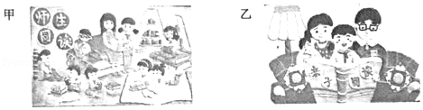
【分析】此题考查学生图文转换能力。解答此题 首先要弄清题目要求，再是要结合要求审懂图意，三是用通顺的语句表达出图意。
【解答】（1）甲作品中表现的是师生同读，老师跟学生或对一篇文章或对一首诗进行理解性或欣赏性阅读，体现了师生的和谐关系，也体现了重视阅读这一社会倡导；
乙作品中表现的是亲子阅读，在一个家庭中家长在为自己的孩子作指导性或提示性阅读，既体现了家庭教育的重要，也体现了全民阅读的良好氛围，所以相对于对全社会的倡导这个方面来说，此图更有宣传意义。
（2）此题考查拟写宣传口号题，解答此题，可抓住“倡导全民阅读”这一主题思考，注意用语简洁，主题明确。
答案：
（1）乙幅作品；乙作品中表现的是亲子阅读，在一个家庭中家长在为自己的孩子作指导性或提示性阅读，既体现了家庭教育的重要，也体现了全民阅读的良好氛围，所以相对于对“全民阅读”这个方面来说，此图更具有宣传意义。
（2）倡导全民阅读，建设学习型社会
【点评】此题在图文转换的过程中要对两幅图从提示性文字方面观察后得出认识，然后再进行对比，第二题属拟写宣传标语，解答要注意语句的简洁，宣传性要强，主题要明确等。

二、（2小题，15分）
7．（2分）根据课本，下列古诗文默写正确的两项是（ ）
A．知困，然后能自反也；知不足，然后能自强也。
B．阳春布德泽，万物生光辉。常恐秋节至，焜黄华叶衰。
C．明月高楼休独倚，酒入愁肠，化作相思泪。
D．生，亦我所欲也；义，亦我所欲也。二者不可得兼，舍生而取义者也。
E．烈士暮年，壮心不已。老骥伏枥，志在千里。
F．疑怪昨霄春梦好，元是今朝斗草赢，笑从双脸生。
【分析】此题以选择题的形式考查名篇名句默写，对于文质兼美的名言名句，多数同学能熟读成诵，但在考试中却得不到分，其中一个重要原因是生僻字、难写字书写有误，一字之差，导致丢分，实在遗憾。这就要勤于动笔，重点突破。
【解答】BD．正确；
A．改为“知不足，然后能自反也；知困，然后能自强也”；
C“高楼”写作“楼高”；
E．改为“老骥伏枥，志在千里；烈士暮年，壮心不已烈士暮年，壮心不已”；
F．“霄”写作“宵”；
故选：B。
【点评】在复习和应试时应注意：
1、要整体背诵，不要孤立记诵名句。
2、古代诗歌、散文名篇里的名句都要同等重视。
3、要记忆准确，默写正确。要格外注意难写、易混易错的字。
4、要在理解的基础上记忆背诵。只有理解了的东西才能记得牢。
5、平时背诵既要“口到”，更要“心到”“手到”。
6、要把握字的准确读音，要克服粗心的毛病、要日积月累，学以致用

8．（4分）根据课本，补写出下列名篇名句中的空缺部分。（六题只选四题作答）
①乡书何处达？ 归雁洛阳边 。（王湾《次北固山下》）
② 不戚戚于贫贱 ，不汲汲于富贵。（陶渊明《五柳先生传》）
③黄梅时节家家雨， 青草池塘处处蛙 。 （赵师秀《约客》）
④树树皆秋色， 山山唯落晖 。 （王绩《野望》）
⑤ 马作的卢飞快 ，弓如霹雳弦惊。（辛弃疾《破阵子。为陈同甫赋壮词以寄之》）
⑥醉能同其乐， 醒能述以文者 ，太守也。（欧阳修《醉翁亭记》）
【分析】该题考查的是古诗词和古文的背诵与默写。要学生在平时的学习时，要循序渐进积累所学的应背诵并默写的内容，不要太急于求成。首先不要混淆了所背的内容；其次是在默写时要注意不要出现错误（错别字、漏字、添字）。
【解答】答案：
①归雁洛阳边
②不戚戚于贫贱（注意“戚戚”的书写）
③青草池塘处处蛙
④山山唯落晖（注意“唯”的书写）
⑤马作的卢飞快（注意“的卢”的书写）
⑥醒能述以文者
【点评】做该题时首先要认真读懂题目，不要张冠李戴；其次在平时的学习中，要理解诗句的意思；最后是注意错别字，对于这些应背诵内容，只要平时注意积累，完成该题应不是难事。

9．（4分）根据语境，在横线上填入最恰当的古文名句。
习近平主席在讲话中，经常引用古典诗文名句，这展现了他独特的语言风格和人格魅力。在中央党校2013 年春季学期开学典礼上，习近平主席就引用了① 知之者不如好之者 ， 好之者不如乐之者 （《论语•雍也》）”来说明兴趣是激励学习的最好老师；他还用了②“ 学而不思则罔 ， 思而不学则殆 《论语•为政》）”来说明学习和思考是相辅相成的关系。
【分析】该题考查的是古诗词和古文的背诵与默写。要学生在平时的学习时，要循序渐进积累所学的应背诵并默写的内容，不要太急于求成。首先不要混淆了所背的内容；其次是在默写时要注意不要出现错误（错别字、漏字、添字）。
【解答】答案：
①知之者不如好之者，好之者不如乐之者②学而不思则罔，思而不学则殆（注意“殆”的书写）
【点评】做该题时首先要认真读懂题目，不要张冠李戴；其次在平时的学习中，要理解诗句的意思；最后是注意错别字，对于这些应背诵内容，只要平时注意积累，完成该题应不是难事。

10．（5分）根据课本，解释下面句子中加点词的意义。
（1）沿河求之，不亦颠乎（《河中石兽》） 通“癫”，疯狂
（2）空谷传响，哀转久绝（《三峡》） 消失
（3）小大之狱，虽不能察，必以情（《曹刿论战》） 案件
（4）父利其然也（《伤仲永》） 认为…有利可图，以…为利
（5）扶苏以数谏故，上使外将兵（《陈涉世家》） 屡次，多次
【分析】本题考查对文言实词的理解能力。解释的词语都属于文言文里用法特殊的字，这就要求学生在平时的学习中加强对文言词语用法的积累；同时要认真读句子，结合句子内容去理解词语的意思；遇到生僻的词，还可联系句子和上下文推断这个词语在句中的意思。
【解答】（1）句意：沿着河边寻找它们，不也荒唐吗？颠：通“癫”疯狂。（颠属于通假字，先要明确通哪个字，然后解释）
（2）句意：空荡的山谷中传来（猿声）的回响，悲哀婉转很久才消失。绝：消失。（绝属于多义词）
（3）句意：大大小小的案件，即使不能一一明查，（查明了的）一定按实情处理。狱：案件。（狱属于古今异义词）
（4）句意：他的父亲认为这样有利可图。利：认为…有利可图，以…为利。（词类活用，属于意动用法）
（5）句意：扶苏因为屡次上谏的原因，皇帝派他在外边带兵。数：读音为“shuò”，是多次、屡次的意思。
答案：
（1）颠：通“癫”，疯狂。
（2）绝：消失。
（3）狱：案件。
（4）利：认为…有利可图，以…为利。
（5）数：多次，屡次。
【点评】解答此题，一是注意平时学习时加强对文言实词的积累，二是要联系句意理解词语的意思，三是特别注意多音字、一词多义、古今异义词、通假字、和词类活用等现象。

第二部分阅读与鉴赏（共55分）三、（4小题，15分）
11．（10分）阅读下面的文段，完成下列各题。
岳阳楼记
范仲淹

庆历四年春，滕子京谪守巴陵郡。越明年，政通人和，百废具兴。乃重修岳阳楼，增其旧制，刻唐贤今人诗赋于其上。属予作文以记之。
予观夫巴陵胜状，在洞庭一湖。衔远山，吞长江，浩浩汤汤，横无际涯；朝晖夕阴，气象万千。此则岳阳楼之大观也，前人之述备矣。然则北通巫峡，南极潇湘，迁客骚人，多会于此，览物之情，得无异乎？
若夫淫雨霏霏，连月不开，阴风怒号，浊浪排空；日星隐曜，山岳潜形；商旅不行，樯倾楫摧；薄暮冥冥，虎啸猿啼。登斯楼也，则有去国怀乡，忧谗畏讥，满目萧然，感极而悲者矣。
至若春和景明，波澜不惊，上下天光，一碧万顷；沙鸥翔集，锦鳞游泳；岸芷汀兰，郁郁青青。而或长烟一空，皓月千里，浮光跃金，静影沉璧，渔歌互答，此乐何极！登斯楼也，则有心旷神怡，宠辱偕忘，把酒临风，其喜洋洋者矣。
嗟夫！予尝求古仁人之心，或异二者之为，何哉？不以物喜，不以己悲；居庙堂之高则忧其民；处江湖之远则忧其君。是进亦忧，退亦忧。然则何时而乐耶？其必曰“先天下之忧而忧，后天下之乐而乐”乎。噫！微斯人，吾谁与归？
时六年九月十五日。
（1）下列句子中，加点词的意义相同的一组是 C
A．横无际涯 | 受任于败军之际
B．薄暮冥冥 | 不宜妄自菲薄
C．去国怀乡 | 搜于国中三日三夜
D．至若春和景明 | 四时之景不同
（2）用现代汉语翻译下列句子。
①政通人和，百废具兴。
②微斯人，吾谁与归？
（3）下列对文章内容的理解和分析，不正确的一项是 C
A．本文虽名为“记”，但不以记叙重修岳阳楼之事为主，而是以描写洞庭湖的景象为主，描写景象是为了引出“览物之情”。
B．文中的“迁客骚人”触景生情，因物（景）一暗一明而引发情一悲一喜。这是作者反对的“以物喜，以己悲”的情感态度。
C．文中叙事、写景、抒情和议论紧密结合，叙事扼要，写景生动，议论简明，衔接极其自然，抒发了作者强烈的悲喜之情。
D．文中大量运用四言对偶句，如“日星隐曜，山岳潜形”“沙鸥翔集，锦鳞游泳”等，结构相同，整齐对称，增强了表达效果。
【分析】参考译文：
庆历四年春天，滕子京降职到岳州做太守。到了第二年，政务顺利，百姓和乐，各种荒废了的事业都兴办起来了。于是重新修建岳阳楼，扩展它原有的规模，把唐代名人家和今人的诗赋刻在上面。嘱咐我写一篇文章来记述这件事。
我看那巴陵郡的美景，全在洞庭湖上。洞庭湖包含远方的山脉，吞吐着长江的流水，浩浩荡荡，宽阔无边，清晨湖面上撒满阳光、傍晚又是一片阴暗，景物的变化无穷无尽。这就是岳阳楼雄伟壮丽的景象。前人对这些景象的记述已经很详尽了，虽然这样，那么这里北面通向巫峡，南面直到潇水、湘江，被降职远调的人员和吟诗作赋的诗人，大多在这里聚会，观赏这里的自然景物而触发的感情，大概会有所不同吧？
像那连绵细雨纷纷而下，整月不放晴的时候，阴冷的风怒吼着，浑浊的波浪冲向天空；日月星辰隐藏起光辉，山岳也隐没了形迹；商人和旅客无法通行，桅杆倒下，船桨折断；傍晚时分天色昏暗，只听到老虎的吼叫和猿猴的悲啼。这时登上这座楼，就会产生被贬官离开京城，怀念家乡，担心人家说坏话，惧怕人家讥讽的心情，再抬眼望去尽是萧条冷落的景象，一定会感慨万千而十分悲伤了。
至于春风和煦、阳光明媚时，湖面波平浪静，天色与湖光相接，一片碧绿，广阔无际；沙洲上的白鸥，时而飞翔时而停歇，美丽的鱼儿或浮或沉；岸上的小草，小洲上的兰花，香气浓郁，颜色青翠。有时湖面上的大片烟雾完全消散，皎洁的月光一泻千里，有时湖面上微波荡漾，浮动的月光闪着金色；有时湖面波澜不起，静静的月影像沉在水中的玉璧。渔夫的歌声响起了，一唱一和，这种乐趣真是无穷无尽！这时登上这座楼，就会感到胸怀开阔，精神愉快，光荣和屈辱一并忘了，在清风吹拂中端起酒杯痛饮，那心情真是快乐高兴极了。
唉！我曾经探求古时品德高尚的人的思想感情，他们或许不同于以上两种心情，这是什么缘故呢？是因为古时品德高尚的人不因外物好坏和自己得失而或喜或悲。在朝廷做官就为百姓忧虑；不在朝廷做官而处在僻远的江湖中间就为国君忧虑。这样他们进入朝廷做官也忧虑，退处江湖也忧虑。虽然这样，那么他们什么时候才快乐呢？那一定要说“在天下人忧愁之前先忧愁，在天下人快乐以后才快乐”吧？唉！如果没有这种人，我同谁一路呢？
【解答】（1）本题考查文言词语的辨析能力。解答此题的关键是先理解词语所在句子的含义，然后结合句意来推断词语的含义，进行比较，得出答案即可。
A．第一个“际”，边际；第二个“际”，时候。选项加点词意义和用法不同。
B．第一个“薄”，迫近；第二个“薄”，小看，轻视，看不起。选项加点词意义和用法不同。
C．第一个“国”，国都；第二个“国”，国都。选项加点词意义和用法相同。
D．第一个“景”，日光；第二个“景”，景色。选项加点词意义和用法不相同。
故选：C。
（2）本题考查重点句子的翻译。翻译时，要忠于原文、不遗漏、不随意增减内容，译文要通畅，注意重点字词以及常见句式的翻译，以直译为主，意译为辅。
①句中重点词有：政：政事。和：和乐。百废：各种荒废了的事业。具：通“俱”，都。句意为：②政事顺利、百姓和乐，各种荒废的事业都兴办起来了。
②句中重点词语：斯，这。归，一道。句意：（如果）没有了这样的人，我和谁一道呢？
（3）本题考查理解文章内容。涉及的考点有对内容的把握、表达方式和理解文章语言。在了解文章大意的基础上，结合各项的表述，注意判断即可。C错，本文写景不是为了抒情，而是为了议论，强调要向古仁人那样有胸怀抱负，所以“带着浓郁的抒情色彩”不正确。故选：C。
答案：
（1）C
（2）①政事顺利、百姓和乐，各种荒废的事业都兴办起来了。
②（如果）没有了这样的人，我和谁一道呢？
（3）C
【点评】极：
1、此乐何极（尽头，穷尽）
2、南极潇湘（尽，到）
3、尝极东方（穷尽）
4、初极狭（非常，最）

12．（5分）阅读下面这首古诗，然后回答问题。
行路难（其一）
李白

金樽清酒斗十千，玉盘珍羞直万钱。停杯投箸不能食，拔剑四顾心茫然。欲渡黄河冰塞川，将登太行雪满山。闲来垂钓碧溪上，忽复乘舟梦日边。行路难！行路难！多歧路，今安在？长风破浪会有时，直挂云帆济沧海。
（1）诗中的“顾”“济”是什么意思？请选择一个回答。
（2）诗句“闲来垂钓碧溪上，忽复乘舟梦日边”运用典故表达了诗人怎样的愿望？请简要分析。
【分析】行路难是乐府古题。这首诗根据作者的感情变化可分成两部分。前六句为第一部分，写诗人参加宴饮，美酒佳肴却无心食用，想到自己空有一身才华却得不到施展，不由心中愤懑茫然。后六句为第二部分，写诗人并没有就此消沉，而是相信自己终有一天会实现人生的理想，为国效力。
【解答】（1）本题考查学生词语的含义，注意结合词语原义和语境意义分析。作答此类问题，一定要认真阅读诗句，理解其意思，然后即可知某个指定词语的意思。“直挂云帆济沧海。”的意思是：扬帆快速前行，横跨一望无际的汪洋。济，渡河、渡海。“拔剑四顾心茫然”意思是：拔出了宝剑环顾四周，当下心中茫然不知所措。顾，环顾。
（2）本题考查赏析诗词名句。赏析句子时，能指出写景特点（如景物的色彩、近景远景的结合等）或采用的修辞手法（如拟人、比喻等）或用词的生动形象等，并且还要说出表达了诗人怎样的思想感情或给人怎样的启示和思考。了解全诗内容，“闲来垂钓碧溪上，忽复沉舟梦日边”的意思是：像姜尚垂钓溪，闲待东山再起； 又象伊尹做梦，他乘船经过日边；从中看出诗人运用典故，以“垂钓”自比姜尚，以“梦日”自比伊尹，从中表现了诗人希望能够得到朝廷的重用。
答案：
（1）济，渡河、渡海；顾，环顾
（2）运用典故，以“垂钓“自比姜尚，以“梦日“自比伊尹，表达了诗人期望有朝一日能得到明主赏识，施展自己的才能和抱负的强烈愿望。
参考译文：
金杯里装的名酒，每斗要价十千； 玉盘中盛的精美菜肴，收费万钱。
胸中郁闷啊，我停杯投箸吃不下； 拔剑环顾四周，我心里委实茫然。
想渡黄河，冰雪堵塞了这条大川； 要登太行，莽莽的风雪早已封山。
像姜尚垂钓溪，闲待东山再起； 又象伊尹做梦，他乘船经过日边。
世上行路呵多么艰难，多么艰难； 眼前歧路这么多，我该向北向南？
相信总有一天，能乘长风破万里浪； 高高挂起云帆，在沧海中勇往直前！
【点评】《行路难》是唐代诗人李白创作的诗，抒写了诗人在政治道路上遭遇了艰难险阻之后的感慨。全诗蕴意波澜起伏，跌宕多姿，跌宕起伏的感情，跳跃式的思维，高昂的气势。

四、（10小题，40分）
13．（18分）阅读下面文字，完成下列各题。
[权威发布]
“世界读书日”刚刚过去。日前，中国新闻出版研究院发布了《第十五次全国国民阅读调查报告》。报告数据显示，2017年我国成年国民包括书报刊和数字出版物在内的各种媒介的综合阅读率为80.3%，较2016年的79.9%有所提升。报告数据还显示，2017年我国成年国民各类数字化阅读方式接触率均有所上升。
我国成年国民各类数字化阅读方式接触率
年份 | 网络在线阅读 | 手机阅读 | 电子阅读器阅读 | 平板电脑阅读
2016年 | 55.3% | 66.1% | 7.8% | 10.6%
2017年 | 59.7% | 71.0% | 14.3% | 12.8%
数字化阅读方式越来越普及，人们通过数字化媒介阅读的时间也在增长。报告发现，虽然2017 年我国成年国民人均纸质图书、期刊的阅读时长有所增加，但纸质媒介的阅读时间整体较短，人均每天读书、读报和读期刊的时间总和不及人均每天手机阅读时长的一半。
我国成年国民各 类媒介人均阅读时长（单位：分钟/每天）
年份 | 纸质媒介 |  |  | 数字化媒介
年份 | 图书 | 报纸 | 期刊 | 互联网 | 手机 | 平板电脑 | 电子阅读器
2016年 | 20.2 | 13.2 | 6.6 | 57.2 | 74.4 | 13.9 | 5.5
2017年 | 20.4 | 12.0 | 6.9 | 60.7 | 80.4 | 12.6 | 8.1
在我国成年数字化阅读方式接触者中，49周岁以下中青年群体是主要人群，其中，18﹣29周岁人群占34.6%，30～39周岁人群占26.1%，40﹣49周岁人群占24.2%．50～59周岁人群仅占10.6%。
（资料来源：《中国青年报》2018年4月24日）

[广州调查]
《广州全民阅读指数调查研究报告（2018）》数据显示：2017年度广州市民综合阅读率达90%，广州市民日均综合阅读时长达到97.20分钟，远超2016年度全国成年国民71.47分钟的阅读时长。未成年人以纸质阅读为主，日均纸质阅读时长为49.48分钟，日均数字阅读时长为38.80分钟。而成年人在数字阅读上花费了更多时间，日均数字阅读时长为56.27分钟，日均纸质阅读时长为42.62分钟。广州市民的数字阅读率达到94.11%，其中成年人达到95.73%，未成年人相对较低（86%），而市民日均数字阅读时长达到53.41分钟。另一方面，尽管广州市民的数字阅读已经相当普遍，但数据显示，部分广州市民仍然偏好纸质阅读，如就广州成年人的纸质报纸（89.2%）、杂志（78.8%）的阅读率而言，这一数字远超全国平均水平。
（资料来源：广州文明网）

[各抒己见]
中国图书馆学会副理事长陈力：有人说，数字阅读是“碎片化阅读”，因而对此忧心忡忡。我以为，“碎片化阅读”也是一种有益的阅读方式。倘若人们能够充分利用碎片化的时间来获取知识与信息，我们应该为此感到高兴，更何况，有谁听说《诗经》三百篇、《唐诗三百首》是一口气读完的？我们在读一首诗、一首词、一篇文章的时候难道不是在进行“碎片化阅读”？重要的不是阅读的形式和工具，而是阅读与否和阅读的内容。
国民阅读研究与促进中心主任徐升国：数字阅读基本以浅阅读、碎片化阅读为主体，阅读的主要内容并不是电子图书，而是一些相对轻松娱乐、篇幅较短的文章等。这跟数字阅读主要载体一手机自身限制有关，屏幕小，相对而言很难进行深度、长篇的阅读。综合起来看，纸质书能提供系统的、体系化深度阅读，目前并没有好的数字阅读载体可以实现替代。
复旦大学中文系教授严锋：数字阅读时代后，所有过去阅读不能发生的地点和时间，现在都被阅读抢占过来，所以整体来看，人的阅读的时间是增加的，只是媒介变了。电子阅读不仅在量上迅速扩展，在质上同样是提高的，它走出了过去传统、封闭的阅读空间，人更容易接触到关于书的推荐信息，专家荐书、社交媒体荐书也都开始成为日常。电子阅读使得人在不同阅读材料、对象间穿梭跳跃，完全打破了书的物理形态的局限。
人民大学新授郭英剑：我想表述的一个观点是，以电子阅读、手机阅读为特征的数字化阅读，更多改变的是人们的阅读方式而不是阅读内容，所以，我认为以“深阅读”和“浅阅读”来划分传统阅读方式与数化阅读方式是不准确的；而且，我也并不认为数字化阅读一定会导致肤浅化。阅读是否肤浅化，既取决于阅读者是否（愿意）思考以及思考的深度，也取决于作品本身是否能够引人深思，即作品本身是否肤浅。换句话说，不能用媒介载体的不同而只能根据作品的内容去界定阅读的“深”和“浅”。
《新京报》记者李大超：阅读有深浅之分，有消费型阅读和学习型阅读的差异，有实用型阅读和涵养型阅读的区分。我们有批评浅阅读、消费型阅读和实用型阅读的倾向。有人甚至上升到国家和民族未来的高度拒斥浅阅读，批评浅阅读纵容了思想的懒情，弱化了思维能力。实际上，任何对于国民阅读整齐划一的要求都没有考虑到阅读者本身的差异。随着阅读的普遍化，阅读的差异性会越来越明显，而阅读取向两极分化的趋势则难以逆转。
（1）下列说法不符合文意的一项是 C
A.2017年我国成年国民的各种媒介综合阅读率在上年基础上有所提升，数字化阅读方式接触率也在提升。
B.2017年我国成年国民数字化阅读方式接触率调查显示：手机阅读占比最大，电子阅读器阅读占比提升幅度最大。
C.2017 年成年国民各类纸质媒介的人均每天阅读时长都有所提升，但其总时长远远低于人均手机阅读时长。
D.2017年我国成年数字化阅读方式接触者的调查数据显示：年龄越大的人群占比越小，年龄越小的人群占比越大。
（2）下列关于2017年广州市民阅读特点的概括，符合文意的一项是 D
A．广州市民的综合阅读率要高于同年全国国民的综合阅读率。
B．广州市民日均综合阅读时长远超同年全国成年国民阅读时长。
C．广州未成年人日均纸质阅读时长和日均数字阅读时长相当。
D．部分广州市民在数字阅读相当普遍的今天仍偏好纸质阅读。
（3）下列对材料中相关内容的理解和分析，不正确的一项是 D
A．陈力对碎片化阅读持肯定态度，他认为利用碎片化时间进行阅读也是合理的，人们大可不必对数字阅读忧心忡忡。
B．徐升国认为数字阅读的内容受到载体的限制，因此深度、长篇阅读很难进行，目前数字化阅读还无法替代纸质书阅读。
C．严锋认为数字阅读在质和量上都得到了提升，数字阅读使读者和书的关系突破了传统阅读的限制，是一一种创新。
D．郭英剑认为数字化阅读改变人们的阅读方式，数字化阅读不会导致阅读的肤浅化。阅读的深和浅应由作品内容界定。
（4）《新京报》记者李大超关于阅读表达了哪些观点？请分点概括。
（5）你对数字化阅读与纸质阅读的发展趋势有怎样的预测？请根据文本内容和自身阅读经历谈谈你的看法。
【分析】【权威发布】：根据《第十五次全国国民阅读调查报告》数据可知，2017年我国成年国民各类数字化阅读方式接触率均有所上升；我国成年国民人均纸质图书、期刊的阅读时长有所增加，但纸质媒介的阅读时间整体较短；年龄越大的人群占比越小，年龄越小的人群占比越大。
【广州调查】：2017年度广州市民综合阅读率达90%，广州市民日均综合阅读时长增加。未成年人以纸质阅读为主，而成年人在数字阅读上花费了更多时间但数据显示，部分广州市民仍然偏好纸质阅读。
【各抒己见】：陈力对碎片化阅读持肯定态度，他认为利用碎片化时间进行阅读也是合理的，人们大可不必对数字阅读忧心忡忡。徐升国认为数字阅读的内容受到载体的限制，因此深度、长篇阅读很难进行，目前数字化阅读还无法替代纸质书阅读。严锋认为数字阅读在质和量上都得到了提升，数字阅读使读者和书的关系突破了传统阅读的限制，是一一种创新。郭英剑认为数字化阅读改变人们的阅读方式，数字化阅读会导致阅读的肤浅化，阅读的深和浅应由作品内容界定。
【解答】（1）本题考查对材料内容的辨析能力。解答此题的关键是在理解材料【权威发布】的基础上，根据各个选项的描述，然后一一判断正误即可。ABD分析正确。
C．从“虽然2017 年我国成年国民人均纸质图书、期刊的阅读时长有所增加，但纸质媒介的阅读时间整体较短，人均每天读书、读报和读期刊的时间总和不及人均每天手机阅读时长的一半”中可知，“2017 年成年国民各类纸质媒介的人均每天阅读时长都有所提升”分析不正确。
故选：C
（2）本题考查对材料内容的辨析能力。解答此题的关键是在理解材料【广州调查】的基础上，根据各个选项的描述，然后一一判断正误即可。
A．材料说“2017年度广州市民综合阅读率达90%”，并没有提到“同年全国国民的综合阅读率”，分析不正确。
B．从“远超2016年度全国成年国民71.47分钟的阅读时长”中可知，“同年全国成年国民阅读时长”分析不正确。
C．从“未成年人以纸质阅读为主，日均纸质阅读时长为49.48分钟，日均数字阅读时长为38.80分钟”中可知，“人日均纸质阅读时长和日均数字阅读时长相当”分析不正确。
D．分析正确。
故选：D
（3）本题考查对材料内容的辨析能力。解答此题的关键是在理解材料【各抒己见】的基础上，根据各个选项的描述，然后一一判断正误即可。
ABC分析正确。
D．从“而且，我也并不认为数字化阅读一定会导致肤浅化”中可知，“数字化阅读不会导致阅读的肤浅化”分析不正确。
故选：D
（4）本题考查提炼材料信息的能力。解答此题的关键是在阅读材料内容的基础上，抓关键关于阅读的语句概括即可。结合材料【各抒己见】，从“阅读有深浅之分，有消费型阅读和学习型阅读的差异，有实用型阅读和涵养型阅读的区分，我们有批评浅阅读、消费型阅读和实用型阅读的倾向。有人甚至上升到国家和民族未来的高度拒斥浅阅读”“随着阅读的普遍化，阅读的差异性会越来越明显，而阅读取向两极分化的趋势则难以逆转”等语句中得出答案即可。
（5）本题属于开放性题目。解答此题的关键是在理解材料内容的基础上，结合自己的阅读经历来阐述观点看法即可。可以认为“纸质阅读目前并不会被数字化阅读完全替代”，围绕着“纸质阅读具有一定的不可替代性，部分人对纸质阅读的偏爱”等观点来谈即可；可以认为“纸质阅读运渐会被数字化阅读替代”围绕着“随着科技的发展，数字化阅读变得越来越普遍；数字化阅读的信息容量也在逐渐增大，获取信息越来越方便”等观点来谈即可。不管选择哪种观点，都要言之有理。
答案：
（1）C
（2）D
（3）D
（4）①阅读有深浅之分，而我们有批评浅阅读的倾向，甚至会上升到国家和民族发展未来的高度；
②我们在进行阅读要求的划分时，忽略了阅读者本身的差异，随着阅读的普遍化，阅读的差异性会越来越明显且逐渐走向两极化。
（5）示例一：我认为纸质阅读目前并不会被数字化阅读完全替代，纸质阅读具有一定的不可替代性，现在学校教材、合同、公文等都不能脱离纸质阅读。其次部分人对纸质阅读的偏爱也将稳定纸质阅读在人群中的占比，纸质书更便于做笔记和保存，很多书籍也具有宝贵的收藏价值，这些都是数字化阅读所不具备的特点。
示例二：我认为纸质阅读运渐会被数字化阅读替代。随着科技的发展，出现如KINDLE等电子阅读器，以及各类阅读app，数字化阅读变得越来越普遍，各个年龄层接触数字化阅读的人也在逐渐增多，数字化阅读的时间也在随之增加。而且数字化阅读的信息容量也在逐渐增大，获取信息越来越方便，人们可以在短时间内找到自己需要的阅读内容。
【点评】如何解答辨析文章内容的问题。
解答此题可以分两步：第一步，审清题目要求，快速确立筛选信息的范围；第二步，比较分析各种相关信息，并准确辨析信息的正误。

14．（22分）阅读下面文字，完成下列各题。
一只羊其实怎样
杨瑞霞

生命在经历了那么漫长的一个过程之后，总会为我们保留一些什么。对于我来说，我的生命就无意中为我存留了一些印迹，一些人或者事情。另外，还有一只羊。
在我七八岁的时候，家里有过一只羊。是一只绵羊。
它肯定是在很小的时候被买来的，可我完全不记得它小时的样子。在我的印象里它是一只很大的羊，它健壮，肥硕，高傲，沉稳，一副成年人的模样。在我小的时候，我分不清一个人和一只羊有什么本质上的不同。我把它当成是家里的一口人，而且是一个大人。现在想起来，当时犯了同样常识性错误的不光是我，还有我的父母，他们肯定是把它当成了我们。还有我的哥哥们，他们把它当成了什么？是不是当成他们自己了呢？当时粮食很紧张，父亲42元钱的工资，要养活全家6口人。在这种情况下，一只羊能长成那样的特例，除了一家人﹣﹣当然包括羊在内﹣﹣的相濡以沫之外，似乎不可能再有别的什么解释了。总之，那只羊是在那样一个错误的环境下长大，结果便是它也跟着犯了一个更大的错误：它从来就没把自己当成是一只羊。
对于我们中间一些不曾亲自与羊一起生活过的人，对于羊的认识，往往来自于听到的童话。在那个世界里，羊永远是弱势群体，它所代表的特性是柔弱，善良，逆来顺受且又无话可说。而当一只羊真正与我们的生活发生关系的时候，往往已改变了原本的样子，变成了肉的形式，这样它便永远都失去了表达的机会，我们便永远都无从得知，一只羊想说些什么。而我家的这只羊，在我的思维定式尚未形成时走近了我，我没有那些现有的经验，所以我觉得它所有的作为都浑然天成，非常自然。
首先，它决不逆来顺受。当然，如果确实是它错了，它会沉默着听你教训；可是如果错的是你，是你无缘无故地欺负了它，它不会善罢甘休，用现在的话说，它是一定要讨个说法的。记得有一次，我二哥牵着它去地里吃草，二哥当时的思维还沉浸在头天晚上看的电影《地雷战》里，他捡了一根棍子，叉开腿对羊做了一个日本鬼子劈刺刀的动作，同时喊了一声“八格亚鲁”。他太轻视了一只羊有可能对这个动作做出的反应。绵羊当时发了一下怔，不知它头天晚上是不是也和二哥一起看了那场电影，反正它当即判断出了这个动作所具有的侮辱性质，它把头一低，义无反顾地冲了上去。二哥见它来势凶猛，吓得转身就跑，它在后面奋力直追，一直追出三四里地，最后二哥向它举手投降，它才和二哥和好。
还有一次，邻居家的小伙子在手心里放了很小的一点干粮渣，然后非常夸张地招呼它。它不想辜负别人的好意，走了过去，等它弄明白发生的事情，它选择了轻蔑地离开。在离开的过程中却又出乎意料地转身给了正在得意的那人一个教训，使他记住了捉弄一只羊会得到什么样的报应。
同样它的行为也导致了围观者的一片大惊小怪。是呀，一只羊怎么可以有这么强的自尊心呢，一只羊怎么可以这么张扬自己的个性呢。
其实这只羊让人觉得它不像一只羊，不仅仅在于它有个性，还在于它有很强的责任心。在一个风雪交加的夜晚，一向沉默的它突然放声大叫，低沉的声音表达着一种焦虑。父亲出门一看，原来大风吹开了院门，家里刚买的半大山羊跑出了院子。是大绵羊的警觉使家里避免了一笔不小的损失。
另外还有它的聪明。它的聪明不但让幼时的我觉得非常神秘，即使到今天，我还感觉到几分说异。有天中午，我妈有事出去，把羊关进了羊栏，还在羊栏的出口处挡了一块菜板：把我关进了屋里，然后锁上了院门。和羊单独相处的时候，我从不敢擅自到它跟前去，所以我一个下午没有出屋，后来大概羊和我一样等得不耐烦了，要不就是它想知道我一个人在屋里做些什么，只听哐啷一声，羊抵碎了菜板自己把自己放出来了。然后它直奔房门，用头一下下撞门。我知道它是过来找我了，我当时的反应是赶紧找个地方藏起来，于是我撩起床单，钻到了床下。过了一会儿，听不到撞门声了，我从床下探出脑袋朝外张望，忽然看见大绵羊正把前腿搭在外面窗台上，伸着头朝屋里张望，可能是它的脸太长了，影响了视线，它竟然把头侧过去，用一只眼紧贴窗玻璃。所以它的姿势和表情看上去都格外的怪诞。我在这只羊的窥视下绝望地哭了起来。
当初买这只羊，肯定是要养大后卖掉补贴家用的，可它的种种不同凡响，让它一次次拖延了离家的时间，然而一只羊的最后结局总难摆脱，那是它的宿命。而对于我来说，与它相处的经历，则是一种缘份。我想，如果有一天，我碰到一只羊，它非常体面地走过来，用流利的汉语或者英语同我打招呼，我会很自然地同它交谈，而且一点都不会觉得奇怪。因为在我很小的时候，我就已经知道了，一只羊其实是怎样的。
（原载《天涯》2001年04期，有删改）

（1）本文主要写了大绵羊的哪几件事？请简要概括。
（2）根据文本，“不曾亲自与羊一起生活过的人”对羊有哪些认识？请分点概括。
（3）结合上下文，从描写的角度分析下列句子中加点词语的表达效果。
①它选择了轻蔑地离开。
②（它）前腿搭在外面窗台上，伸着头朝屋里张望，可能是它的脸太长了，影响了视线，它竟然把头侧过去，用一只眼紧贴窗玻璃。
（4）本文的标题是亮点，请结合全文分析标题的好处。
（5）本文的结尾谈到了羊的“宿命”，请问羊的“宿命”是什么？结合全文，谈谈作者为什么要塑造一个“不同凡响”却又逃不出“宿命”的羊的形象。
【分析】我的家里曾养过一只羊，这只羊给我留下了深刻的印象。首先它不逆来顺受，如果感受自己受到了冒犯，就会毫不犹豫的发起攻击，它还有着强烈的自尊心，有着强烈的责任心和聪明。作者采用借物喻人的写法，呼吁我们要永远做一个“不同凡响”的、率真的、有智慧的人。警示着人们要打破对生命的那些约定俗成的偏见，放下俯视生命的傲慢。
【解答】（1）本题考查学生的概括能力。概括的格式是谁的什么事或谁怎么样。概括要全面，用语需简洁，一般不要求统一答案，意近即可。根据第五段的内容可概括为：大绵羊对拿棍子侮辱它的二哥抗议，追击到二哥投降为止。根据第六段的内容可概括为：大绵羊教训拿干粮渣捉弄它的邻居小伙子。根据第八段的内容可概括为：大绵羊在雪夜大叫提醒主人羊群逃跑。根据第九段的内容可概括为：大绵羊逃出羊栏趴在窗台偷看我。
（2）本题考查筛选信息。根据第三段中的“它所代表的特性是柔弱，善良，逆来顺受且又无话可说。而当一只羊真正与我们的生活发生关系的时候，往往已改变了原本的样子，变成了肉的形式，这样它便永远都失去了表达的机会，“可提炼概括作答。不要求统一答案，意近即可。
（3）①本题考查赏析句子。作答时，需先明确所用手法，然后结合语境分析其在表情达意上的表达效果即可。“轻蔑“是对羊的神态描写，表现了羊对邻居这种行为的不屑与拒绝之意，结合“一只羊怎么可以有这么强的自尊心呢，一只羊怎么可以这么张扬自己的个性呢“可分析其在表情达意上的效果。
②本题考查赏析句子。“搭”、“张望”、“把头侧过去”、“紧贴”是对羊的动作描写，生动形象的刻画了羊窥视房间的情景，结合此处语境可知，这个动作表现了羊的聪明和决心，同时也表现了我的绝望和惊诧。
（4）本题考查分析题目的作用。作答时，需联系全文内容和文章主旨来分析其作用，一般题目都会有引起读者思考和阅读兴趣的作用。题目中的“一只羊“点明了本文的写作对象。“其实怎样“概括了全文的内容。同时，这个题目又是问句的形式，从而引起了读者的思考，激发了读者的阅读兴趣。
（5）本题考查筛选信息和文章的主旨。根据第三段中的“在那个世界里，羊永远是弱势群体，它所代表的特性是柔弱，善良，逆来顺受且又无话可说。而当一只羊真正与我们的生活发生关系的时候，往往已改变了原本的样子，变成了肉的形式，“可提炼概括羊的宿命。最后一段中的“宿命“是就无论这只羊有多么的神奇，它最终还是走向了人们的餐桌，从而赋予了其悲壮的意味。同时，作者也用这只神奇的羊告诉人类，不要高高在上的俯视其他生命，有时它们身上具有的东西是人类也没有的。同时，作者还运用象征的手法，以羊喻人，呼吁大家做一个有责任感，不同凡响，有智慧的人。
答案：
（1）①大绵羊对拿棍子侮辱它的二哥抗议，追击到二哥投降为止；
②大绵羊教训拿干粮渣捉弄它的邻居小伙子；
③大绵羊在雪夜大叫提醒主人羊群逃跑；
④大绵羊逃出羊栏趴在窗台偷看我。
（2）①羊是弱势群体，需要被保护而不是作为保护者；
②它所代表的特性是柔弱、善良；
③逆来顺受、默默忍受而不会反抗；
④无话可说，不会表达自己的诉求，没有张扬的个性。
（3）①运用了神志描写（细节描写）的方法，“轻蔑”一词表明这只羊对邻居给予的“好意”表示不屑并干脆拒绝，生动形象地表现出这只羊的独特个性，表明这只羊像人一样有着强烈的自尊心。
②运用了动作描写的方法，“搭”、“张望”、“把头侧过去”、“紧贴”等动词，生动形象地写出了这只羊趴窗窥视房间的情景，表现了这只羊的聪明和神秘，表达了“我”面对这一番场景时绝望、惊诧的心情。
（4）①交代写作对象，概括了全文的主要内容，作者借儿时回忆向我们展示了一只体面的绵羊“其实应该是怎样的”，所以哪怕它最后又回归了所谓“一只羊的结局”，也让张们记住了这只羊曾经的高傲沉稳。
②“一只羊其实怎样”发人深省，引人深思，引发读者对主旨的思考，增加对身边生命的敬畏之心。
③本文以“一只羊其实怎样”为题，以疑问的语气，设置悬念，吸引读者，激发读者阅读兴趣。
（5）宿命：在普通人眼中，一只羊的宿命就是逆来顺受地沉默长大，被卖掉，最终以肉的形式出现在人们餐桌上。（或羊的宿命是养大后卖掉补贴家用，同时被人们视为逆来顺受、柔弱的弱势群体。）
理解：①从人物形象来看，羊无法进脱宿命是它的结局，作者用羊悲剧性的结尾与其“不同凡响”的一生做对比，悲壮而震撼地突出这只羊的与众不同。
②从主旨来看，警示着人们要打破对生命的那些约定俗成的偏见，放下俯视生命的傲慢。
③借羊喻人，呼吁我们要永远做一个“不同凡响”的、率真的、有智慧的人。
【点评】概括文章内容的答题方法：
把握好故事情节，是整体感知文章的起点。
1、理清记叙的六要素：时间、地点、人物（尤其是主要人物）、事件的起因、经过、结果。恰当连接，语义通顺。
2、能用简洁的语言概括文章的主要内容。一般陈述格式为：何人+在什么情况下+做何事+结果如何。公式中的“何人”，如果是第一人称的文章，可以用“我”，也可用主人公；如果是第三人称的文章，必须用主人公。

第三部分写作（共60分）五、（1小题，60分）
15．（60分）请以《原来这么简单》为题，写一篇文章。
要求：①文体自选（诗歌除外）。②2600字以上。③文中不能出现考生的姓名和所在学校名称。
【分析】【审题立意】这是一道命题作文。“原来这么简单”是省略主语的陈述句式，如可以补上“快乐”、“幸福”、“关爱”、“感恩”、“尽孝”、“成功”……．理解文题中“原来”暗示的要求：“原来”指这个问题从表面上看似乎很难，其实并不难。它暗示了行文的情节设计应该为起初认为是这样的（即心中所想的），后来因为某一际遇、原因，明白了事实、结果与自己的想象正好相反，是那样的。本文适合写作记叙文、记叙散文。
【选材构思】例如，写一开始自己感觉不到幸福，可是在不知不觉中，才感受到幸福，幸福福就是带着满足的心生活，就是能够关爱别人，就是能够谅解别人，就是能够理解别人，你读懂了，你用心体会了，你就会觉得幸福其实很简单。再如，写对亲人做一些力所能及的事情，表示对他们的关爱，这就是感恩。比如：为亲人端茶、送饭、嘘寒问暖用来回报亲人，表示对他们的关爱等等，这些事虽小，却得到了大人的赞许，使我从中明白了关爱的重要性，懂得了感恩的道理。
【写作技法】（1）可以扫描生活中感人的场景，进行镜头剪接式写作。作文题中的“简单”指什么，这就是命题者留给大家的广阔思维空间，可以从横向思维的角度来观察社会，以镜头扫描的方式，搜集生活中点点滴滴感人的场景，汇入笔端，以镜头剪接的方式，再现生活的精彩，最后再以简洁的语言点明中心，就能构思出佳作。（2）细腻再现生活细节，探求生活中最诚挚的情感。“原来这么简单”一题的言外深意就是有复杂的外观，有缤纷的表象，而要求学生写作时力求透过复杂的外观与缤纷的表象看出本质，在扑朔迷离中看出规律。因此，在写作时，应当把生活中的细节放大，然后提炼出最诚挚的情感。将细节与情感巧妙合一，会使文章既具有形象性，又具有深刻性。
【注意事项】本文写作记叙文，建议在明晰线索的前提下，使用倒叙、细节描写、对比、烘托等手法，使所叙之事具有波澜性，增加文章内容的吸引力。 切忌在叙事的时候，出现只顾及到叙述事件的本身内容，不去思考挖掘其内在的含义，实质东西，探求深层领域这种毛病。
【解答】【范文】
原来这么简单

懵懂时，思想受电视的影响，总觉得轰轰烈烈、感天动地的爱才叫做爱，它离我好远，好远。随着岁月的流逝，阅历的增加，我才发现，爱就在我身边，爱，其实很简单。

醇香的牛奶

周围静得出奇，仿佛世界都停止了呼吸，只听见知了在皎洁的月光下疲惫地叫着，断断续续，没有了白天的热烈，夜，真的是太深了。
星星眨着神秘的眼睛，月亮像小船缓缓地移动着，远处的天际偶尔有一颗流星悄无声息地划过，只留给墨蓝的天空一道银色的弧线。
牛奶的醇香扑鼻而来。抬头一看，是爸爸，我先是一惊，然后便笑了。接过牛奶，泪水模糊了视线，是爱的泪，滑落，滴在醇香的牛奶中，荡起了一个个爱心，我能闻到周围溢满了爱的芳香。
醇香的牛奶﹣﹣简简单单。
夜很深，爱不绝。
路灯下的身影

这鬼天气，说变就变，真让人捉摸不透，害得我冻得直哆嗦。
下晚自习了，“这么冷的天，妈妈不会来接我了吧，她那么怕冷。”想着我得一个人穿过那条寂静的小路，我的心……
隐隐约约，远处的路灯下仿佛有个身影。
近了，那是谁呢？这么晚了，还在外面挨冻。
更近了，是妈妈！我几乎要大叫出来，我三步并作两步，飞奔过去，躲进妈妈的怀里。妈妈的手好冷，好冷，可我的心却不再冷了，它变得滚烫，我知道，这是爱的力量。
路灯下的身影﹣﹣简简单单。
夜很深，爱不绝。
夏夜的清凉

都怪我太笨了，这么晚了作业还没做完，还害奶奶陪我，回头一看，奶奶斜靠在椅子上，眼睛已疲惫不堪，不知什么时候已经闭上了，可手中的那把扇子却从未停过。
大概是我转身时惊醒了奶奶，奶奶问我作业做完了吗，我不忍心再让奶奶熬夜，就点了点头，说：“奶奶，你快去睡吧！”
奶奶应该睡着了吧，我打开台灯，继续战斗……好凉快啊！我回头一看，奶奶正拿着扇子，脸上挂着浅浅的微笑。
盛夏的清凉

夜很深，爱不绝。
用心去捕捉每一个细节，你会发现，爱总是藏在细微处，不需要轰轰烈烈，不需要惊天动地。简简单单，就是爱！
爱，原来这么简单！
【点评】日常生活是作文取之不竭的宝库，只要留心观察，善于挖掘，点点滴滴的琐碎细节都可以成为闪光的作文素材。本文作者从日常的生活细节中撷取了几朵“浪花”，并萃取出其中能够打动人心的“小事”，巧妙地利用小标题进行剪裁连缀，绘就了一篇“爱的图景”，给人以温馨的情感的震撼。文章开篇点题，引起下文，结尾照应开头，再次扣题，首尾圆合，结构完整。

一年级数学下册阶段性检测(一)
班级________姓名________成绩________
一、填空题（29分）
（1）80里面有（ ）个十。 100个一是（ ）。
（2）3个一和8个十组成的数是（ ）。
（3）10个十组成的数是（ ）。
（4）56的十位上的数是（ ），表示（ ）个（ ）；个位上的数字是（ ），表示（ ）个（ ）。
（5）一个数个位是7，十位是4，这个数是（ ）。
（6）100里面有（ ）个十。
（7）67的前面一个数是（ ），后面一个数是（ ）。
（8）计数器从右边起，第一位是（ ）位，第二位是（ ）位，第三位是（ ）位。
（9）98里面有（ ）个一和（ ）个十。

（10）在45、54、67、89、21 和100中，单数有（ ）、（ ）、（ ）、（ ）， 双数有（ ）、（ ）。按照从大到小的顺序把下面各数排列起来。
（ ）＞（ ） ＞（ ） ＞（ ）＞ （ ）＞ （ ）
二、看谁算得又对又快（20分）
83—3= 8+70= 96—6= 8+20= 9+90= 45-5= 14-9+30= 30+4= 49—9= 75—5= 40+ 7=
8 +40= 26-6= 40+5= 58—8= 47—40= 2+80= 20+ 5= 4+60= 45-40+8=
三、在○里填上 “〉” “〈 ” “=”（12分）
100○99+1 45—5○46—6 70+6○7+60
32-2○32+2 84—4○86—6 95—5○6+50
30+2○40+1 80+7○7+80
四、按规律填出（）里的数。（7分）
（1）、5、10、15、20、（ ）、（ ）、（ ）。
（2）、2、4、6、8、（ ）、（ ）。
（3）100、90、80、（ ）、（ ）。
五、解决实际问题。（30分）
1、兔妈妈采了46个蘑菇
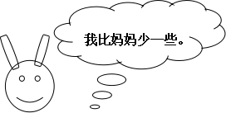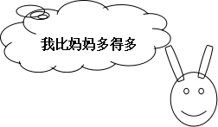
兔哥哥 兔妹妹
（1）兔哥哥可能采了多少个蘑菇？（画√）
42 | 38 | 21
（2）兔妹妹可能采了多少个蘑菇？（画√）
50 | 70 | 92

2、一共要搬56张椅子，已经搬了50张，还要搬多少张？
□○□=□
3、二（1）班男生有10人，女生有9人。二（1）班一共有多少人？ □○□=□
4、二（1）有18人，其中女生有9人。二（1）班男生有多少人？ □○□=□
5、老猫和小猫一共钓了24条鱼。老猫钓了20条，小猫钓了多少条？ □○□=□
 | 篮球 | 跳绳 | 毽子
原有 | 35个 | 43根 | 14个
借走 | 30个 | 3根 | 6个
还剩 | （ ）个 | （ ）根 | （ ）个

6、
三年级数学下册数学自主检测（一）
班级 姓名 成绩
一、填空。 （20分）
1、两位数乘两位数的积，最大是（ ），最小是（ ）。
2、49×28的积是( )位数，积大约是（ )。
3、25×3×6=25×( ) ( )÷6=60……5
- 一张作文纸共21行，每行18个格子。这张纸一共大约有( )个格子。
5、李师傅平均每天加工10个零件，二月份工作22天能加工( )个零件。
6、50个20相加得（ ）。
7、我们学过的长度单位有（ ）、（ ）、（ ）、厘米、（ ）。
8、在（）里填上适当的数．
（1）4千米=（ ）米；（2）8厘米＝（ ）毫米；
（3）3米＝（ ）厘米；（4）50分米＝（ ）米；
（5）5000千克＝（ ）吨；（6）3千克=（ ）克；
- 直接写得数。（20分。）
32×30= 11×50= 20×40= 57—19=
40×5= 37+18= 40×21= 90÷3=
120×3= 630÷3= 25×40= 8×50=
30×13= 60×50= 62×0= 12＋20=
30×23= 40×50= 24÷2= 400÷2=

三、用竖式计算，带★要验算。（3+3+3+4=13分。）
24×38= 52×80= 26×29= ★54×45=

四、在（ ）里填上适当的单位。（10分。）
（1）学校操场长100（ ）。 （2）一支钢笔长15（ ）。
（3）一座塔楼高32（ ）。（4）小明身高 140（ ）。
（5）一座桥大约能载重60（ ）。（6）一头大象约重7（ ）。
（7）一个鸡蛋重40（ ）。（8）一包味精50（ ）。
（9）一头鲸鱼重150（ ）。 （10）轮船能载重 200（ ）货物。
五、估一估，把得数比3000小的算式圈起来. （6分）。
49×73 39×62 69×39 82×68 99×18 78×52

六、解决问题。（30分。）
1、抄一篇500字的作文，用每页22行，每行21个格子的作文纸抄，抄2页纸够吗？如果够多几个格子？如果不够少几个格子？

2、星期天，爸爸妈妈带我和弟弟到公园玩。公园的门票是：成人每位28元，儿童每位14元。请问我们买门票要花多少钱？

3、张庄小学的同学排队做操，如果每排站28人，站成18排后还多15人。张庄小学一共有多少人？

4、每筒羽毛球有12个,每筒28元.(1)这些羽毛球一共有多少个?(2)买这些羽毛球一共要多少钱?

5、小明绕学校操场跑一圈是200米，跑8圈是多少米？

6、工厂用一辆载重4吨的汽车运8台机器，每台机器重480千克。能一次运完吗?

三年级语文下册阶段性检测（一）
清洁分：5分
班级 姓名 成绩
一、看拼音，写词语（10分）
mín zú pǔ xiě jià shǐ chuànɡ zào chuán dì
（ ）（ ）（ ） （ ） （ ）
āi shānɡ tuō qǐ rónɡ bù huánɡ kǒnɡ dǒnɡ shì
（ ） （ ）（ ） （ ） （ ）
二、组词（8分）
架（ ）蜒（ ）辽（ ）操（ ）阻（ ）
驾（ ）蜓（ ）疗（ ）澡（ ）组（ ）
摘（ ）似shì ( ) 系jì ( )
滴（ ） sì ( ) xì ( )
三、填字成词（9分）
搏（ ）风浪 难以（ ）数 （ ）为壮观 生（ ）繁衍
用之不（ ） （ ）波浩渺 流连（ ）返 春光明（ ）
云（ ）雾罩 （ ）万变 一（ ）千里 奇峰（ ）岭
白云（ ）狗 飘飘（ ）仙 变（ ）无常 千（ ）万（ ）
四、填上表示色彩的词（5分）
（ ）的迎春花，（ ）的桃花，（ ）的梨花，引来一群美丽的蝴蝶。小河河面映着（ ）的天空，再加上岸边（ ）的柳树，真像一幅美丽的图画。
五、根据课文内容填空（23分）
1、一天清晨，我看到有个小女孩 在花前，从花丛中小心地 了一片带露水的花瓣，双手 着，然后飞快地 过田野， 远了。
- 像 穿行在大地， ， 。
东起 ，西到 ， 谱写了 的诗篇。
- 像 飘落在大地， ， 。
北起 ，南到 ， 谱写了 的诗篇。
- 我把雪儿 ，雪儿 ，似乎在向我 ，然后向
。
- 阅读理解（15分）
（一）7分
庐山的云雾千姿百态。那些笼罩在山头的云雾，就像是戴在山顶上的白色绒帽；那些缠绕在半山的云雾，又像是系在山腰间的一条条玉带。云雾弥漫山谷，它是茫茫的大海；云雾遮挡山峰，它又是巨大的天幕。
- 用“———”划出这小节的中心句。
- 这一小节重点写了庐山云雾的四种姿态，即（ ）、（ ）、（ ）和（ ），作者把这些云雾分别比作（ ）、（ ）、（ ）和（ ）。
- 庐山景色美丽，古代多少诗人留下了赞美她的诗句，请你写出一句。
， 。
（二）8分
古怪的风
风是个很古怪的东西，它的脾气谁也捉摸不透。
春天，它很活泼、很温柔。轻轻地给杨柳梳（辨 辩 辫）子，给小河穿上带波纹的绿衣，亲吻人们的脸，吹醒了一个冬天的鲜花们去点缀整个春天。
夏天，它很懒惰。因为天气热，它便偷懒在家睡大觉，逗得人们老想念它。它呢？对于人们的叫骂爱理不理的，好像这些都与它无关似（sì shì）的。
秋天，它很勤快。跑遍城市和山村，吹红了山上的果子，吹黄了树叶，吹来了丰收，吹开了农民的笑脸。
冬天，它很调皮。雪花姑娘刚给大地盖好雪毯，它就把雪毯吹开，看大地妈妈和她的孩子睡得（de dé）是否香甜。它还爱搞恶作剧，吹冻了冰雪，一些不怕冷的（贪 贫）玩的小朋友出门摔上几跤，它便坐在树枝上笑，笑得连枯枝也“啪啪”作响。
- 在文中括号内选择正确的词或读音，在上面打“√”。
- 从文中找出下列词语的近义词、反义词，并写下来。
近义词：懒惰（ ）顽皮（ ）
反义词：勤劳（ ）粗暴（ ）
- 填空
风的特点是 。表现在：春天 ，夏天 ，秋天 ，冬天 。
七、作文（25分）
你一定有非常要好的朋友吧，你了解他吗？他有什么兴趣爱好呢？把你的朋友介绍给大家吧！

二年级语文下册阶段性检测（一）
班级＿＿＿＿ 姓名＿＿＿＿ 得分＿＿＿＿
(书写分5分）
一、看拼音，写词语。（20分）
tuán yuán jiàn kānɡ bō luó jìnɡ ài sānɡ yè
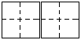
xiù fēnɡ càn làn yánɡ liǔ yǒnɡ ɡǎn huà lánɡ
二、比一比，再组词。（10分）
暖( ) 晓 ( ) 坡( ) 弯( )觉 jiào（ ）
缓( ) 绕 ( ) 破( ) 湾( ) jué （ ）
三、查字典填表。（10分）
四、写出句中加点词的反义词。（4分）
生字 | 音序 | 音节 | 应查的  部首 | 除部首外  的笔画数 | 组词
希
盖
乃
爱
1、蚕姑娘脱下（ ）衣裳，换上新衣裳。
2、他又黑又瘦，她又（ ）又（ ）。
3、西北风吹来，感觉冷冰冰的。走在太阳底下就觉得（ ）的了。
五、句子练习。（8分）
例：蚕姑娘脱下旧衣裳。
蚕姑娘换上新衣裳。
蚕姑娘脱下旧衣裳，换上新衣裳。
1、把下面两句话，合并成一句话。
下课了，小明走出教室。
下课了，小明跑向操场。
_________________________________________
2、把句子写具体。
（1）、我们戴着 的红领巾一起 地去外面玩。
（2）、 的鱼儿在水里 地游。
3、选合适的词语，把句子填完整。
倒影 倒映
蓝天、白云、青山、绿树都（ ）在清清的湖水中，构成了一幅五彩缤纷的图画。看着湖中的（ ），我深深地陶醉了。
六、排列句子顺序：（6分）
( ) 夏天，向日葵(kuí)开花了，金灿灿的。
( ) 没过几天，嫩嫩的小芽就钻出地面。
( ) 春天，我把葵花籽埋在黑乎乎的泥土里。
( ) 向日葵越长越高，我得（děi）抬头来看它。
( ) 种子在地里悄悄地发芽。
( ) 秋天，向日葵的籽成熟了，一颗颗真饱满。
七、按课文内容填空。（16分）
1、春节那天，我和爸爸、妈妈去奶奶家 ，一块儿吃 。清明节，人们都到郊外去 、 。 节，人们吃粽子，赛 。
2、桂林的山千姿百态，有的像 ，有的像 ，还有的像 。
3、春天，从蚕卵里钻出了____ __的蚕姑娘，一共睡了__ 次。第一次醒来变得 _______，第二次变得______ __ ，第三次变得 ，第四次身体一天天 。它 结茧，最后飞出蛾姑娘。
八、把诗句补充完整，再把相对应的诗人、诗名和诗句连起来。（6分）
孟浩然 《春雨》 不知 谁裁出，二月 似剪刀。
杜甫 《春晓》 ，处处闻啼鸟。
贺知章 《咏柳》 随风潜入夜， 。
九、阅读短文，回答问题。 （ 7分 ）
春雨
早晨醒来，耳边仍然响着淅淅沥沥的雨声，春雨下个不停，一下就是两三天。像牛毛，像花针，像细丝，密密地斜织着。
这真是一场及时雨啊！春天，万物生机勃勃，它们是多么需要滋润！柳枝上挂着晶莹的小水珠。一阵春风拂过，柳枝随着春风轻轻地摆动。枝条上的水珠子滚落下来，美极啦！柳树经过雨水的冲洗，仿佛穿上了绿色的新衣。
春雨呀，把大地打扮得更加美丽可爱。
1、短文有（ ）个自然段，第2小节有（ ）句话。
2、填空：
（1）、第一自然段中，作者把春雨分别比作：_______、_______、_______。
（2）、“它们是多么需要滋润！”在这句话中“它们”指________。
（3）、这是一场 雨。
十、看图写话：（8分）
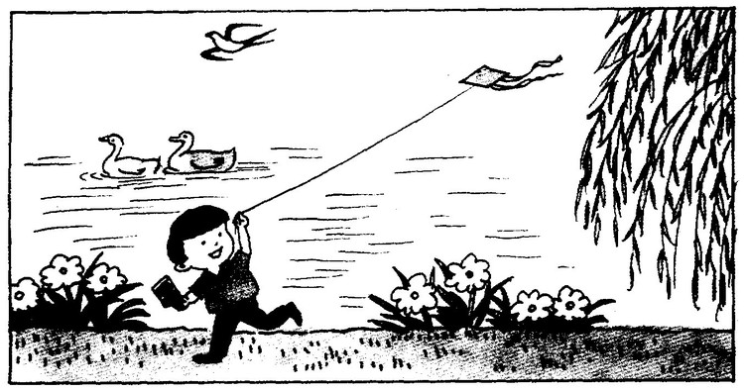
春天来了，什么怎么样了？谁在哪里干什么？仔细观察图画，再写几句通顺的话。

春 天 来 了

二年级数学下册阶段性检测（一）
班级 姓名 成绩
一、直接写得数。(20分)
560-60= 30+400= 500+2= 20÷6=
880-80= 70+300= 670-600= 36÷6=
150-100= 10÷3= 300+500= 340-40=
45÷5= 50+800= 780-700= 27÷8=
6×9= 33÷6= 300+20= 90+700=
二、用竖式计算。（12分）
57÷8= 37÷4= 50÷7= 64÷8=

三、填空。（30分）
1、、

÷ = （盒）…… （个）
÷ = （个）…… （个）
2、75里面最多有（ ）个9，28里面最多有（ ）个8.
3、从右边起，第三位是（ ）位，万位是第（ ）位。
2、在□÷7=5……□中，余数可以填（ ），其中最大的余数是（ ）。
5、709里面有（ ）个百和（ ）个一。
6、一个数的千位上是1，其余各位上都是0。这个数是（ ），比它小1的数是（ ）。
7、5个百、3个十和4个一组成的数是（ ）。
8、分针从3走到5走了（ ）分钟，时针从6走到10走了（ ）小时。
9、在（ ）里填“时”“分”“秒”。
（1）刷一次牙大约用4（ ）。
（2）脉搏跳10次大约用8（ ）。
（3）夏天午睡大约用1（ ）。
10、按规律填数。
（1）260，270，280，（ ），（ ），（ ）
（2）6070，6080，6090，（ ），（ ），（ ）
（3）503，502, 501，（ ），（ ），（ ）
11、727这个数中，最右边的“7”表示（ ），最左边
的“7”表示（ ），中间的“2”表示（ ）。
三、在○里填上“＞”“＜”或“＝”（4分）
5分○5秒 1时○100分
1089○999 7890○8790

四、想一想，填一填。（8分）
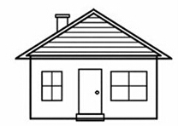
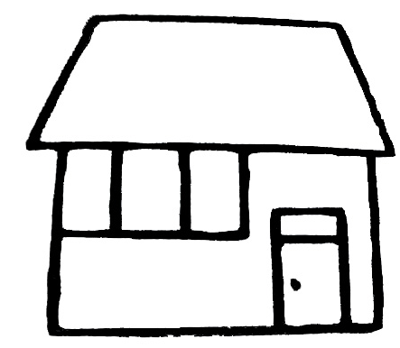
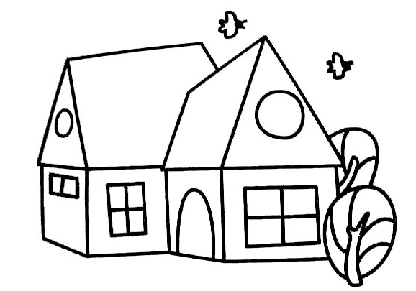
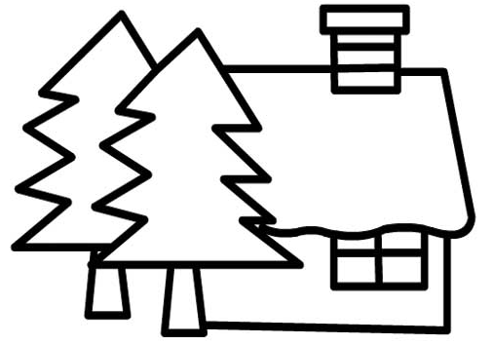

玲玲家 小明家

乐乐家
芳芳家
（1）小明家在乐乐家的（ ）面，芳芳家在乐乐家
的（ ）面。
（2）玲玲家在芳芳家的（ ）面，乐乐家在玲玲家
的（ ）面。
五、解决问题。（24分）
1、16本连环画，平均分给3个班，每班可以分几本，还剩几本？

2、 橡皮 4元可以买几块，还剩几角？
9角

- 有35箱矿泉水，每班分6箱。可以分给几个班，还剩多少箱？

添上（ ）箱就够再分给一个班。

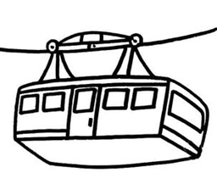
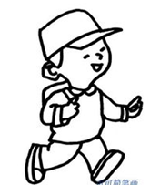
4、 有23人准备乘坐缆车

限坐4人
至少需要几辆缆车？

富民小学五年级数学阶段性练习（一）
（满分100分，卷面分2分）
班级_______ 姓名________ 成绩________
一、我会填（25%）。
1、含有（ ）的（ ）是方程。例如（ ）。
2、李红去年重25千克，今年比去年重x千克，今年重（ ）千克，两人一共重（ ）千克。
3、一个平行四边形的底是x厘米，高是底的2倍，那么高是（ ）厘米，面积是（ ）平方厘米。
4、在括号里填上合适的数。
36分=（ ）时 400克=（ ）千克
6分米=（ ）米 18时=（ ）日
5、 根据“原有x本书，借出56本，还剩60本”可以用以下方程表示数量关系：
（ ）或（ ）
6、三个连续自然数中，中间一个数是a，最小的一个数是（ ），最大的一个数是（ ），这三个数的和是（ ）。
7、用买1支钢笔的钱去买练习本，买了8本后还剩2.5元。每本练习本x元，每支钢笔（ ）元。
8、如果要反映数量的增减变化情况，可以用（ ）统计图表示，要绘制一幅能反映出全校各年级男女生人数的统计图，你认为绘制成（ ）统计图较好。
9、解方程x÷6=18，可以这样进行x÷6○□=18○□，x=（ ）。
10、如果x－3.5 = 7 ，那么6x = （ ） ，x÷0.2 =（ ）
11、公鸡有b只，母鸡的只数比公鸡的3倍多15只，母鸡比公鸡的只数多（ ）只。
12、从0、2、3、7这四张卡片中选三张，使组成的三位数都是3的倍数。组成的三位数最大是（ ），组成的三位数最小是（ ）。
二、我是小法官。（正确的画“√”，错误的画“×” 6%）
1、含有未知数的式子叫做方程。 （ ）
2、方程都是等式，等式都是方程。 （ ）
3、等式两边都加上一个数，所得结果仍然是等式。 （ ）
4、x÷3=60两边都乘一个数，所得结果仍然是等式。 （ ）
5、等式的性质对方程同样适用。 （ ）
6、3.6减去x的差是1.3，列方程是3.6- x =1.3。 （ ）
三、精挑细选。（10%）
1、方程x÷3=60的解是（ ）。
A、x =20 B、x =57 C、180 D、x =180
2、在ax = 0.36中，如果x=0.4，那么a =（ ）。
A、0.9 B、9 C、4 D、0.4
3．一辆货车3分钟行驶4千米。行驶1千米要用（ ）分钟。
A $\frac{1}{3}$ B $\frac{1}{4}$ C $\frac{3}{4}$ D $\frac{4}{3}$
4．要使$\frac{x}{7}$是假分数，$\frac{x}{8}$是真分数，x应是( )。
A 8 B 7 C 6 D 9
5．加工同样多的零件，王师傅用了小时，张师傅用了小时，( )做得慢一些。
A 张师傅 B 王师傅 C 无法比较 D 一样快
四、解方程。（19%）
7.6＋x =34.5 x－780 = 315 9y÷2 = 20.5+20
检
验

4.5 x =9 4.2＋1.8 x =60 3 x－1.2 = 0.3

五、实践与操作（3%）
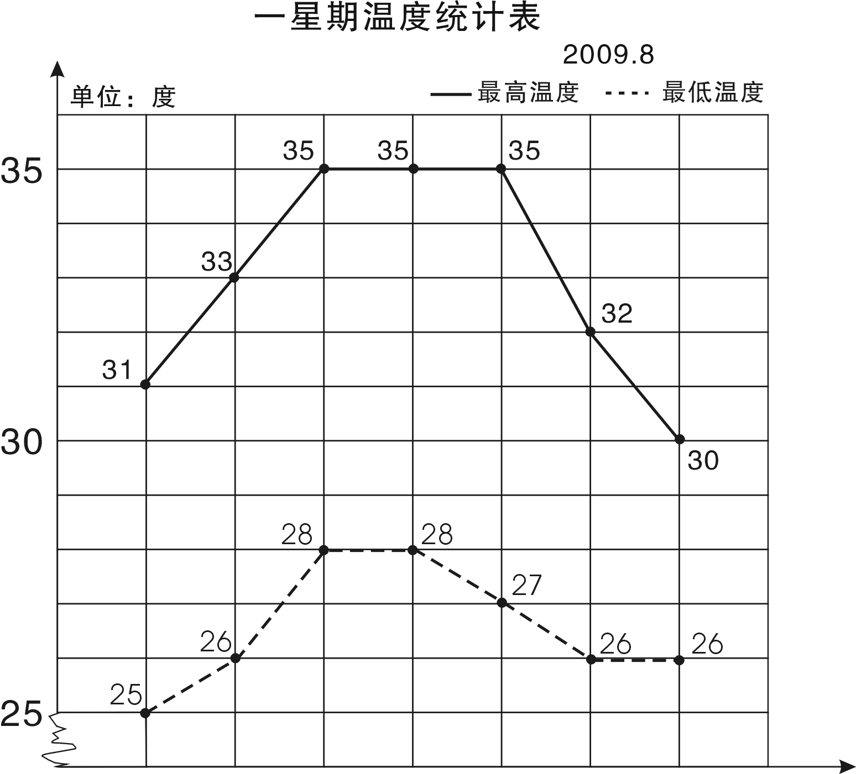
星期一
星期二
星期三
星期四
星期五
星期六
星期日
2009.8

学校气象小组把某星期各天的最高气温和最低气温制成右面的统计图。
1、这个星期的最高气温从星期（ ）到星期（ ）保持不变。
2、星期（ ）的最高气温与最低气温相差最小，相差（ ）度。
3、这个星期最高气温平均是（ ）度。

六、列方程解决实际问题（35%）
- 果园里有65棵桃树，比苹果树多20棵。苹果树有多少棵？
（ ）的棵数+20=（ ）的棵数

- 小明原来有一些邮票，今年又收集了24枚，送给小军30枚后，还剩52枚。小明原来有邮票多少枚？

- 小张和小李用25分钟合打了一篇6000字的稿件，小张平均每分钟大约打140个字，小李平均每分钟大约打多少个字？

4、一块长方形地的周长是120米，长是40米，这块地的宽是多少米?

5、爸爸的年龄是小红的4倍，比小红大24岁，爸爸和小红今年各是多少岁？

6、一个直角三角形的面积是400平方厘米，一条直角边的长是80厘米，另一条直角边的长是多少厘米？

7、小颖和小婷每天早上坚持跑步，小颖每秒跑6米，小婷每秒跑4米，如果她们从400米环形跑道的同一地点沿逆时针方向同时出发，多长时间后小颖比小婷整整多跑一圈？

五年级语文下册阶段性练习（一）
班级： 姓名： 成绩：
（卷面分5分）
一、看拼音，写词语。(8)
gē yáo jì mò páo xiào shū cài
( ) ( ) ( ) ( )
qiáo bāo guǒ xié kòng zhì xiào lǜ
( ) ( ) ( ) ( )
二、给下列带点字选择正确的读音，打“√”。(4)
濒（bīn bīnɡ）临 干涸（ɡù hé） 澎湃（pài bài） 当（dang dang）铺
倚靠（yi yi） 仿佛（fú fó） 空隙（xī xì） 浑身解（xie jie数
三、组词。(5)
倚（ ） 裸（ ） 嫁（ ） 熔（ ） jiě ( )
解
椅（ ） 棵（ ） 稼（ ） 溶（ ） xiè ( )
四、把词语补充完整。（4）
座无( )地 炎( )子孙 处之( )然 ( )精会神

成千( )百 亮如白( ) 枝( )叶茂 专心( )志
五、按要求写成语。（6）
1 、表现人的仪表神态的： 、 、
2 、表示“看”的： 、 、
3 、描写春天美景的： 、 、
六、按要求完成句子。（4）
1、柳条醉了，摆动着纤柔的腰肢。（注意带线的句子，仿写一句）

2、请写出一条珍惜时间的名言。

3、宛如巨龙的橘红色火焰划破秋日的戈壁长空，直指苍穹。（注意带线句子，仿写一句）

4、请写两句描写春天的诗句（必须是课外积累的）
（1） ， 。
（2） ， 。

七、根据课文内容填空。（10）
1 《宿新市徐公店》中描写人物活动的诗句是：“ ，
。”
2 “春色满园关不住， 。”这句诗出自 写的《 》，诗题目的意思是 。
3 那几棵大海棠树， ，这繁花 ，不留一点空隙，阳光下就像 ……
选自冰心写的《 》，冰心原名叫 ，你还知道她的作品 （写两个）
4 如果不经过两性细胞结合而直接繁衍后代，就叫无性繁殖，也称 。我知道的植物有 、 。
5、学习了《梦圆飞天》一课，你想对杨利伟说：
你还知道的航天员有： 、 、
八、阅读短文，回答问题。（24）
（一）早 （节选）
迈进后园，(蜡 腊)梅开得正盛(shèng chéng)，几(jǐ jī )乎满树都是花。那花白里透黄，黄里透绿，花瓣润泽透明，像琥珀或玉石雕成的，很有点冰清玉洁的韵致。梅飘香而送暖，梅花开的时候，正预示着春天的到来。二十四（番 翻）花信风，一候是梅花，开得最早。
- 用“\”画去括号里不正确的字或读音。 （4）
- 理解词语的意思。（2）
冰清玉洁：
预示：
2、用“ ”和“ ”线分别画出描写梅花颜色、品格的词句。 （2）
3、《早》一课作者写梅花就是为了 ，以梅花开得 衬托鲁迅先生 的精神。（3）
（二）、阅读短文，回答下面问题。（14）
大地回春了，河流揉揉它那沉睡的眼睛，叮叮咚咚欢乐地流着，树木、野草又获得了新的生命，开始吐出它那嫩绿的幼芽，散发出芬芳扑鼻的清香。燕子怀着愉快的心情从南方回来了，自由自在地在碧蓝的天空中飞翔。这时，春雨也伴随着春风来到了人间。这是第一场春雨。我打开窗子，向远处望，。雨丝细细的，像花针一样，又好像无数断了线的珍珠从天而降，断断续续地直插到地里，将祖国的山河绣得更加美丽。远处的房屋、树木在茫茫的雨帘中，似轻烟笼罩；近处的青枝、绿叶，青翠欲滴；小草贪婪地吮吸着 “贵如油”的春雨。你看吧，杏花开得一片片白，桃花开得像一片片绯红的云；小树苗的枝头上吐出一串串绿珠子般的小芽，小芽上顶着一颗颗透明的雨珠，亮晶晶的……这是一幅多么美丽的春雨图啊！
1、照样子，写词语。（4）
亮晶晶: ______________、_____________
断断续续: _____________、______________
2、找出文中描写颜色的词语，写在下面，你还能再写2个这样的词吗？（2）
（文中的词) ____________________________
（你的词）____________________________
3、用波浪线画出一句打比方的句子，它是把（ ）比作了（ ）（2）
4、用“——”画出文把河流当作人来写的句子。 你也能写一个拟人句吗？（2） ________________________________________________________________
5、用双横线画出文章的中心句。（2）
6、你能这篇文章加一个标题吗？（2） _______________________
九、习作。（30）
题目：他（她）不是我
提示：有一天，你被克隆了。这个克隆的人是你，又不是你。接下来会发生什么事情呢？想象一下，写下来。
要求：篇幅不少于400字，注意想象合理，语句通顺。

富民小学六年级数学阶段性检测（一）
（总分100分，其中清洁分2分）
班级 姓名 成绩
一、填空 20分
1．如果想要表示出数量增减变化的情况，可以选用( )统计图表示；如果要清楚地了解各部分数量与总数量之间的关系，可以用( )统计图表示。
2、一个圆锥体的高是3分米，底面半径是3分米，底面积是（ ）平方分米，体积是（ ）立方厘米，与它等底等高的圆柱体积是（ ）立方厘米。
3、一个圆柱体削去12立方分米后，正好削成一个与它等底等高的圆锥体，这个圆锥体的体积是（ ）立方厘米。
4、（ ）：15=4：（ ）； 用10的4个因数组成的比例是（ ）。
5、文艺书和科技书本数的比是5:3，文艺书的本数占文艺书和科技书总本数的，科技书的本数比文艺书少。
6、食堂吃掉的粮食是剩下粮食的40％，吃掉的粮食是运进总粮食的,剩下粮食与运进总粮食的比是（ ）。
7、一种压路机的前轮是圆柱形的，轮宽2米，直径1.2米，前轮转动两周，压路的面积是（ ）平方米。
8、把一根2米长的圆柱体木料截成3段，表面积增加了12平方分米，这跟木料的体积是（ ）立方米。
9、一个圆锥的体积是96平方分米，底面积是8平方分米，它的高是（ ）分米。
10、将一个边长为6分米的正方形纸片卷成圆柱筒，这个圆柱的侧面积是（ ）平方分米。
11、一个圆柱和一个圆锥的体积和底面积相等。若圆柱的高是15厘米，那么圆锥的高是（ ）厘米。若圆锥的高是15厘米，那么圆柱的高是（ ）厘米。
12、把一个三角形按3:1放大，原来三角形的底是5厘米，高是4厘米，放大后的面积是（ ）平方厘米。
二、选择题 12分（填序号）
1、做一个圆柱形通风管要用多少铁皮是求（ ）。
A、容积 B、表面积 C、侧面积
2、用一张长6厘米，宽2厘米的长方形纸卷成一个圆柱，按（ ）方式卷，得到的圆柱体积最大。
A、以2厘米作为圆柱的高 B、以6厘米作为圆柱的高 C、无法确定
3、把两个完全一样的圆柱体拼成一个10厘米长的大圆柱体，表面积减少了25.12平方厘米，原来一个圆柱体的体积是（ ）立方厘米、
A、31.4 B、62.8 C、94.2
4、两个圆柱的高相等，底面半径之比是1:3，那么它们的体积之比是（ ）
A、1:3 B、1:6 C、1:9
5、X：Y=2：3，所以（ ）
A、X:Y=3：2 B、2X=3Y C、2Y=3X
6、扇形统计图甲中六（1）女生占56℅，扇形统计图乙中六（2）女生占45℅，甲乙两个统计图所表示的女生人数（ ）。
A、甲比乙多 B、乙比甲多 C、不确定
三、计算题 30分
1、直接写得数（10分）
0.25×40 = 1- 80％ = 0.3×20％ = 0.75÷$\frac{1}{4}$ = 5²－1²=
3 -$\frac{4}{5}$ = $\frac{3}{5}$ - $\frac{1}{4}$= 0÷$\frac{4}{\text{17}}$ = 0.21÷0.7 = 1－＋=
2、求未知数（8分）
X:1000＝ 8∶x ＝$\frac{1}{3}$∶$\frac{1}{\text{16}}$ = 2x＋0.6=5.4

3、简便计算（9分）
4.2×99 + 4.2 $\frac{3}{8}$×$\frac{7}{4}$ -$\frac{3}{4}$×$\frac{3}{8}$－$\frac{3}{8}$ 24×（$\frac{5}{6}$ - $\frac{3}{8}$ ）

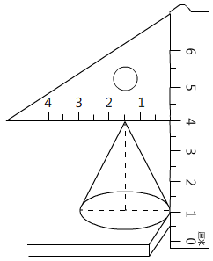
4、求圆锥的体积。（3分）

四、解决问题 36分
1、用白铁皮制作圆柱形通风管道10节，每节长2米，管口直径1.5分米，这样至少需要白铁皮多少平方米？（5分）

2、砌一个圆柱形水池，底面直径是8米，深2.5米，在池底面和侧面抹水泥，若每平方米需水泥20千克，抹好这个池子共需水泥多少千克？（5分）

3、一台空调降价20%后售价是2400元，该空调的原价是多少元？？（5分）

4、学校举办春季运动会，参加比赛的运动员在170到180之间，女运动员的人数是男运动员的$\frac{3}{4}$，你知道男女运动员各有多少人？（5分）

5、一个近似于圆锥形的碎石堆，高1.2米，底面周长是12.56米，每立方米碎石约重2吨。这堆沙约重多少吨？（得数保留整数）（5分）

6、 一个圆柱形水杯的容积是1.6升，从里面量，底面积是1.2平方分米，用这个水杯装杯水，水面高多少分米（5分）

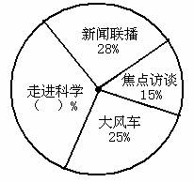
6、下图是某实验小学教师喜欢看的电视节目统计图。（6分）
（1）喜欢《走进科学》栏目的老师占百分之几？（2分）

（2）喜欢的《大风车》的老师比喜欢《焦点访谈》的
多20人，实验小学一共有多少老师？(2分)

（3）喜欢《新闻联播》的和喜欢《走进科学》的一共有多少人？（2分）
富民小学英语六(下)阶段性测试一
班级_______________ 姓名______________ 成绩____________
听力部分（共30分）
一、听录音，选出你所听到的句子中含有的选项，听1遍。（10分）
（ ）1. A. wake B. word C. walk
（ ）2. A. then B. them C. ten
（ ）3. A. mouse B. house C. horse
（ ）4. A. live B. give C. lion
（ ）5. A. some B. small C. sweet
（ ）6. A. at a time B. on time C. all the time
（ ）7. A. sharp B. help C. deep
（ ）8. A. a little B. a few C. a lot of
（ ）9. A. too many B. too much C. so much
（ ）10. A. diet B. diary C. dentist
二、听录音，选出最佳的应答，听2遍。（5分）
（ ）1. A. It’s between the chairs. B. It was over there.
C. It’s my sister’s.
（ ）2. A. Yes, they were. B. Yes, they did. C. Yes, it did.
（ ）3. A. By bus. B. Ten yuan. C. I’m eleven.
（ ）4. A. She reads a book. B. She read a book.
C. She is reading a book.
（ ）5. A. she is singing happily. B. she is watching excitedly.
C. She is reading quietly
三、根据所听内容，给下列图片排序。（两遍）（5分）

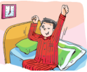

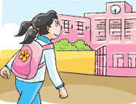
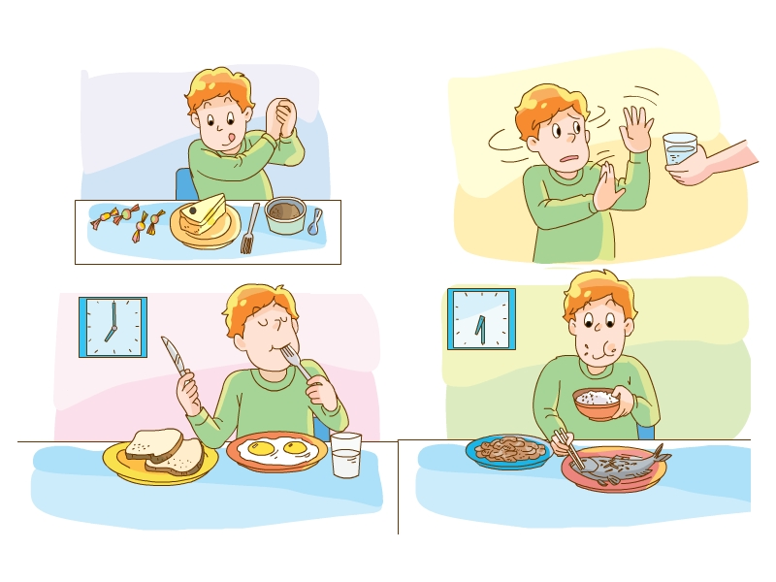

（ ） （ ） （ ） （ ） （ ）
四、听录音，填空。（10分）
Peter always has some ________ and ________ for breakfast. He usually has a ________ rice, some chicken and some ________ soup for ________. He has some ________, some ________, and some ________ for ________ . He ________ an apple every day. He ________ fruit very much.

笔试部分（共70分）
五、英汉互译。（共10分）
1. 起床早______________________ 2. before lunch______________
3. 一些好习惯__________________ 4. brush teeth _______________
5.健康饮食____________________ 6. make a big hole_____________
7. 感到困乏的 __________ 8. say happily ________________
9. 大声笑 _____ 10. put his things in order ______________
六、单项选择（15分）
( )1. Let me you our house.
A. show...to B. show....round C. show...around
( )2.We should eat sweet food at a time.
A. a lot of B. a little C. a few
( )3. The women in the chair are chatting .
A. happy; happy B. happily; happily C. happy; happily
( )4. You can’t eat meat. You should eat vegetables.
A.too many; some B. too much; some C. too much; a little
( )5. Sam is a boy, he plays table tennis very .
A. good; well B. good; good C. well; well
( )6. any juice in the bottle.
A. There is B. There is not C. There are not
( )7. My mother often has noodles breakfast.
A.on B. in C. for
( )8. I have breakfast 7:00 the morning.
A. at; on B. in; in C. at; in
( )9. The teacher gives ______ a book.
A. he B. his C. him
( )10. Sam looks _______, because he has a new car.
A. happy B. happily C. sadly
( )11. The cat helped the mouse ______ out.
A. get B. gets C. got
( )12. ---Who_______ Nancy visit last weekend?
---Her best friend Ella.
A. was B. were C. did
( )13. They _______ home next week.
A. are going B. go to C. are going to
( )14. Would you like _______?
A. some cola B. any cola C. any colas
( )15. We should keep _______ in the library.
A. quietly B. quiet C. loudly
七、用所给单词的适当形式填空。（10分）
- Look, Yang Ling ______________(tell) a story.
- I want ______________ play) football with my friends.
- What ______________ (do) you do three days ago?
- She is good at ____________(play) football.
- He laughs ___________.(happy)
- Su Yang ______________ (catch) a bird with her father in the park last week.
- My shoes are too small. I would like ______________(buy) a new pair.
8. There_________ (be) eight bags of rice in the kitchen this morning.
9. ______________ (do) climb up the tree. Ok, I’m sorry.
10. What about______________ (drink)some coffee?
八、从II栏中找出与I栏相对应的句子，将序号填在括号里。（10分）
I II
( )1. Where are you going? A. We have three.
( )2. What are you doing? B. Yes, I do.
( )3. How many apples do you have? C. No, but J have a cute cat.
( )4. Do you like apples? D. Yes, I did.
( )5. Do you have a dog? E. Some milk.
( )6. Who is the lollipop（棒棒糖) for? F. The girl in red.
( )7. What did you do on Monday? G. I’m going to the bookshop.
( )8. What's in the bottle? H. The brown dog's.
( )9. Did you go to the Summer Palace? I. I'm making a fruit salad.
( )l0. Whose tail is short? J. I climbed the mountain with my classmates
九、根据要求完成句子，每空一词。（每空1分，共10分）
1. I have some bread and milk for breakfast. (对划线部分提问)
________ ________ you __________ for breakfast?
2. There is some fruit and vegetables in a healthy diet. (改成一般疑问句)
________ ________ ________ fruit and vegetables in a healthy diet.?
3. Miss Li often buys things from shops.(用yesterday改写句子)
Miss Li ________ things from shops____________.
4.Tim eats a lot of sweets every day.（改成否定句）
Tim _______ ________ a lot of sweets every day.
十、根据短文内容．选择正确的答案. （10分）
My living habits
I’m Mike. I am a student. I have some good living habits. Every morning, I get up at seven o'clock. After washing my face and brushing my teeth, I have some bread and milk for breakfast. Then in school, with my dear classmates, I begin my classes. At about eleven thirty, I have lunch. Then I have a rest for an hour. In the afternoon, I have classes again until(到…为止) five. I often do my homework at seven at home. It takes mc about one hour to finish it. After that, I watch TV for half an hour. Then I go to bed at nine o'clock.
( )1. Does Mike have any good living habits?
A. Yes, he does. B. No, he doesn't. C. I don't know.
( ) 2. What time does Mike get up?
A. At 6:00. B. At 7:00. C．At 5:00.
( ) 3. What does Mike have for his breakfast?
A. Some bread. B. Some milk. C. Some bread and milk.
( ) 4. Mike has lunch at at school.
A. 11:00 B. 11:30 C．12:00
( )5. Mike often watches TV for .
A. an hour B．half an hour C. an hour and a half
（二）
Everybody wants to be healthy(健康的). You know food is very important.
There are many healthy foods. You can have more bananas, apples, oranges, tomatoes and carrots because fruits and vegetables are good for you. But don’t eat too much chocolate. It’s not good for you. It’s not good healthy food. Healthy food can make you grow(成长)and make you strong(强壮的)and happy. Remember there is a saying, ‘An apple a day keeps the doctor away.’ Sports can also keep you healthy. Get up early and do some sports every day. Don’t be lazy! You will be healthy and happy.
( )1. Which is right?
A. Everybody is healthy. B. We want to be healthy.
C. We are important.
( )2. What are vegetables?
A. Apples and pears. B. Chocolate and sweets.
C. Tomatoes and carrots.
( )3. Why are healthy foods good for you?
A. They make you happy. B. They make you grow strong.
C. They make you grow and make you strong and happy.
( )4. ‘An apple a day keeps the doctor away.’ means:
A. The doctor goes away when he sees an apple.
B. The doctor runs away when you give him an apple.
C. You eat an apple every day and you can be healthy.
( )5. The word “lazy” means .
A. 懒惰的 B. 忙碌的 C. 兴奋的
十一、Think and write。（5分。）
My habits
_______________________________________________________________________________________________________________________________________________________________________________________________________________
富民小学英语六(下)阶段性测试一
（听力材料）
一、听录音，选出你所听到的句子中含有的选项，听1遍。（10分）
1. Wake up, it’s time to get up.
2. From then on, the lion and the mouse became good friends.
3. Let Mike show them around his new house.
4. The mouse helped the lion get out of the net.
5. I like eating sweet food, but I eat a few sweets at a time.
6. We should have our meals on time every day.
7. The hole is too deep, I can’t reach the ball.
8. We can eat a lot of delicious food at Christmas.
9. We shouldn’t eat too much meat.
10. In a healthy diet, there is a lot of fruit and vegetables.
二、听录音，选出最佳的应答，听2遍。（5分）
1.Where is my football, Mum?
2. Did the cat eat the mouse?
3. How did you go to school today?
4. What did Helen do last night?
5. What is Helen doing in the library?
三、根据所听内容，给下列图片排序。（两遍）（5分）
1.The room is clean and tidy.
2. Mike only drinks a little water every day.
3. The boy is doing well at school.
4. The girl goes to school early in the morning.
5.Wang Bing usually gets up early.
四、听录音，填空。（10分）
Peter always has some milk and bread for breakfast. He usually has a little rice, some chicken and some vegetable soup for lunch. He has some noodles, some fish and some vegetables for dinner. He eats an apple every day. He likes fruit every much.

六年级语文下册阶段性练习（一）
班级_____________ 姓名_____________ 得分_____________
一、看拼音写词语。（10分）
guàn gài shōu liǎn wú gū zhàng yì zhàn lán
( ) ( ) ( ) ( ) ( )
qī hēi rú chī rú zuì chóng shān jùn lǐng
( ) ( ) ( )
二、在括号中选填合适的词语或关联词。（6分）
克服 经历 艰巨 信口开河 只有……才…… 或者……或者……
攻克 经过 艰苦 无所不谈 只要……就…… 与其……不如……
华罗庚说：“（ ）相信天才，（ ）相信勤奋。”这决不是（ ）。他用亲身（ ）告诉我们：（ ）勤奋，愿意付出（ ）的劳动，去（ ）学习和工作中的难关，（ ）会达到科学的顶峰。
三、选择正确答案（6分）
1、小王子的星球上有多少座火山？（ ）。
A 两座活火山，一座死火山 B 一座活火山，两座死火山 C 两座活火山，两座死火山
2、地理学家建议小王子去看哪个星球？（ ）。
A 地球 B 火星 C 金星
3、 纸月临走前，送给桑桑的礼物是 （ ） 。
A.一只鸽子 B.一本书 C.一个书包D.一封信
4、 以下不是杜小康所为的是（ ） 。 A.在学校门前摆摊卖货
B.和桑桑一起玩火 C.在芦场养鸭 D.捉迷藏时藏在棺材里
5、 以下不是桑桑所为的是 （ ）。A.撕下蚊帐作渔网 B.拆卸柜橱作鸽子窝 C.偷走女同学的书本 D.帮细马找柳须
6、为蒋一轮和白雀送信的孩子是 （ ）。
A.秃鹤 B.桑桑 C.杜小康 D.纸月
四、课文解读、积累与运用。（8分）
1、开学以来，通过对课文的学习，我们认识了 的伯诺德夫人一家， 的中国守军， 的聂荣臻将军， 的吴国少年；还感受到了大自然的多姿多彩，如： 的三亚落日，
的烟台的海。
2、告别了冬日的 、春日的 、夏日的 ，秋天的海平添了几分 与 ，渔家驾船出海了，货轮起锚远航了……
3、、_______________，死亦为鬼雄。_______________，__________________。这是作者__________写的《__________》。
五、修改下面的语段，注意用上正确的修改符号。（提示：有6处语病）6%
今天爸爸给我卖了一套十万个为什么，我非常高兴极了。我放学回到家里就迫不急待地拿起书，座在桌子上读了起来。大约过了整两个小时，爸爸叫我去吃饭了。
六、阅读与理解24%
（一）《三打白骨精》（节选）8%
白骨精不甘心就这样让唐僧走了，又变成一个白发老公公，假装来找他的妻子和女儿。悟空把金箍棒藏在身边，走上前迎着妖精，笑道：“你瞒得了别人，瞒不过我！我认得你这个妖精。”悟空抽出金箍棒，怕师父念咒语，没有立刻动手。暗中叫来众神，吩咐道：“这妖精三番两次来蒙（mēng méng）骗我师父，这一次定要打死它。你们在半空中作证。”众神都在云端看着。悟空抡起金箍棒，一棒打死了妖精。妖精化作一堆骷髅，脊(jǐ jí)梁上有一行字，写着白骨夫人。
1、划去短文中不正确的读音。（2%）
2、从文中划线的句子里，你看到了一个 的孙悟空。（2%）
3、这段话主要写了
4、《三打白骨精》是古典文学名著 中的一个故事，这本书的作者是 ，书中你知道的故事还有 、 。（2%）
（二）母亲节的礼物8%
鲁本兴奋得一路小跑回家。闯进家门，母亲正在厨房擦炉子。“看！妈，看！”鲁本（欢乐 欢快）地叫着，跳到母亲身边，把用报纸包着的小盒子（郑重 慎重）地放在母亲的手上，那手因为日夜操劳已变得粗糙，因这突然来的东西变得有些颤抖。
母亲小心地打开包装。一个蓝色天鹅绒的首饰盒映入眼帘。
她打开盒盖，泪水顿时（模糊 迷糊）了双眼。
在那个小巧的扁挑状胸针上烫着金光闪闪的字：Mother Thanks
那是1946年的母亲节！
母亲从未收到过这样的礼物，除了结婚戒指外，她没有什么装饰品。看着这可爱的礼物，母亲无言以对，她（欣慰 安慰）地笑着，一把把儿子揽入怀中！
1、把括号中不恰当的词用“\”划掉。（2%）
2、鲁本终于在那一天完成了他心中的美好愿望，“那一天”指 。（1%）
3、母亲从未收到过这样的礼物，“这样的礼物”是指
。（2%）
4、用“ ”画出描写母亲动作神态的句子，体会母亲当时心里是怎么想的，你又有什么感想？（3%）

（三）8%
瑰丽芬芳的花朵，使人一见就产生爱慕之心。古今中外有多少诗人赞美过它的艳丽，有多少画家描绘过它的丰姿。
可是， 你想过没有 如果花朵没有绿叶衬托 能有这样美丽吗 又有哪一朵美丽的花朵能离开绿叶呢
大自然的色彩是多么丰富 洁白的雪花 碧绿的湖水 金黄的麦浪 然而 我最喜欢的还是那平凡的绿叶 绿叶通过光合作用，能吸收二氧化碳，释放氧气，以保持空气的新鲜。绿叶有很强的生命力。
我爱绿叶，更爱具有绿叶精神的人。在四化建设中，有无数无名英雄，他们虽然貌不出众，语不惊人，但一直在勤勤恳恳默默无闻地工作着。在四化建设中，他们为祖国的繁荣富强贡献着自已的一切，所以我爱绿叶，更爱绿叶似的四化建设中的无名英雄。
绿叶是平凡的，但它的精神是伟大的。
1．请给文章加个题目。 1%
2．请找出短文中的一组反义词：（ ）与（ ）1%
3．请给短文的第二、三自然段加上标点符号。2%
4．请用“ ”标明短文的中心句。1%
5．这篇短文的层次十分清楚。第一自然段的段意是 ，第二自然段是过渡，第三、第四自然段的段意是 ，第五自然段进一步深入，起了 的作用。3%
七、习作。（35分）
题目：那一次，我 了（哭、笑、输、赢）
要求：根据自己要写的内容，选择一个词语填在横线上，使题目完整。要求选择最让自己动情的事来写，把事情写具体，写出真情实感。字数450字左右。

200

400

500

富民小学四年级数学自主检测(一)
班级________ 姓名________ 成绩________
- 仔细思考，认真填写。(每空1分，共32分）
1. 从右边起，第六位是（ ）位，计数单位是（ ）；第八位是（ ）位，计数单位是（ ）。
2.一个图形沿一条直线对折，两边的图形能够完全重合，这样的图形就是（ ），折痕所在的直线就是（ ）。
- 用6、7、4、1、0、9这六个数字组成的六位数中最大的是（ ），读作（ ），最小的是（ ），读作（ ）。
4.12时整分针和时针都指向（ ），顺时针旋转90后分针指向数字（ ），时针顺时针旋转90经过（ ）小时。
5.80047620是由（ ）个万和（ ）个一组成的；8在（ ） 位上，表示8个（ ），改写成用万作单位，近似数是（ ）。
- 一个数的十亿2、百万位、万位上的数字都是8，其余各位都是0，这个数写作（ ），改写成用“万”作单位的数是（ ）。
- 一个数由250个万和400个一组成，这个数是（ ）。
- 比最小的7位数少1的数是（ ），比最大的8位数多1的数是（ ）。
9.28053880000是一个（ ）位数，最高位是（ ）位，数字中的5在（ ）位，表示（ ）个（ ），把它改成用“亿”作单位的近似数是（ ）。
- 一个九位数，个位上的数字是7，十位上的数字是2，任意相邻的三个数字的和都是15.这个九位数是（ ）。
- 一个数的近似数是30万，这个数最大是（ ），最小是（ ）。
- 仔细分析，巧思秒断。（每题2分，共10分）
- 数位顺序表中，从左边起第五位是万位，第六位是十万位。…（ ） 2.平行四边形是轴对称图形。……………………………… …（ ） 3.火车在在铁轨上沿着直线行驶，可以看作平移。 ……………（ ） 4.50120000读作五千零十二万。……………………………… （ ）5.读数时，不管中间有几个0，都只读一个0。………………（ ）三、仔细斟酌，精挑细选。（每题2分，共10分）
- 个、十、百、千、万是（ ）
A.数位 B.计数单位 C.计数法
- 写数时，把计数单位按一定的顺序排列起来，他们所占的位置叫（ ）。
A.位数 B.数位 C.计数单位
- 在36后面添上（ ）个0，这个数是36亿。
A.4 B. 9 C. 8 D.7
- 下列四位数中，一个“零”也不读的是（ ）。
A.606006 B.600606 C. 600066 D.606600
- 把一个数改写成用“万”作单位的数，这个数与原数比（ ）。
A.变大了 B.变小了 C.不变
- 端正态度，认真计算。 (20分）
- 直接写出得数。（8分）
240÷6= 120÷30= 24×5= 360-360÷6= 90÷18= 560÷70= 6×15= 312-55-45= 2.四则混合运算（每题3分，共12分）
（307－209）÷11×25 276－（178+22）÷20

25×33÷5+186 324+18×（537－488）

- 读读写写。（8分）
- 读出下面各数。（4分）
28800600读作： 80120070 读作：
906705008读作： 30050007000读作：
- 把下列各数改写成“万”或“亿”作单位的数。（4分）
3850000 =（ ）万 82600000 =（ ）万 5600000000 =（ ）亿 3200000000 =（ ）亿
六、实践与操作。（8分）. C om
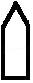
1、（1）将 先向下平移5格，再向右平移13格。（2分）

（2）将平行四边形沿A点顺时针方向旋转90°。（2分）
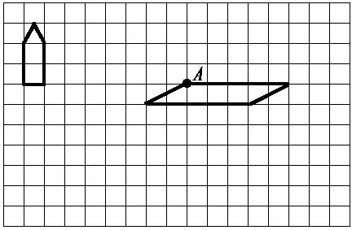

2、画出下面图形的另一半，使它们成为轴对称图形。（4分）

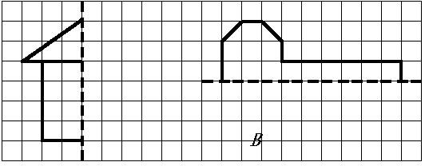

- 解决实际问题。（10分）
1.小军参加冬季阳光体育长跑锻炼，前两天共跑了1600米。照这样计算，他一个星期（5天）共可以跑多少千米？

2. 周日妈妈带小明去体育用品商店，一个篮球58元，一个足球46元，问： （1）小明想买1个篮球和2只足球，应付多少元？
（2）如果这些钱用来买35元一副的羽毛球拍，可以买几副？

四年级语文下册阶段性检测（一）
（总分100分卷面分5分）
班级： 姓名： 成绩：
一、看拼音写汉字。（8分）
Jīng què cǎo gǎo jūn yún bǎn tú

Wēi fēng hǎi bīn yuán yùn gōng jìng
二、用“√”在括号里选择正确的读音、生字或词语。（10分）
1、圆晕（yūn yùn ） 鲜(xiān xiǎn )为人知
2、环境（悠闲 优雅） 身体（强大 强壮 ） 满怀（信心 决心）
表演（精彩 精美） 阳光（明媚 明快 ） 改正（生活 错误）
3、在地震中，母亲用瘦（sòu shòu ）弱的身躯顶着塌下的一根房梁，（催 摧）促着孩子们赶快逃生，给了孩子们生存的希望。
三、在括号里填上合适的词句。（7分）
1、春天里，登上紫峰大厦，烟雨中的鸡鸣寺若隐若现，我不由得想起杜牧写的《江南春》的诗句： ，
。2%
- 从《春日偶成》中“ ，
。”一句中能体会到诗人郊游的愉快心情。2%
3、只有用“ ”这部钻机，才能 。2%
4、例：山上的小溪在欢快地唱歌。
按照例句的方法，将“春风吹着树叶，发出不同的声音。”这句话写得更生动些。

四、根据课文内容填空。（18分）
1、今天 ，明天长成 。叫风沙 ，让百鸟 。植树的好处还有很多，请你也照样子写一句。 。6%
2、 的草， 的芽， 的花，都像 聚拢来，形成了 。小燕子从南方赶来，为春光增添了 。6%
3、“我需要的是 的时间。搞科学研究，不能使用‘ ’
‘ ’这类字眼，也不能用 和 代替观察。”从竺可桢爷爷的话语中，我们可以体会到 。
五、阅读短文，完成练习。（7＋12＝19分）
（一） 人类的“老师”（片段）
一个人握住一个鸡蛋使劲地捏，（ ）怎样用力（ ）不能把它捏碎。薄薄的鸡蛋壳（ ）能承受这么大的压力，（ ）它能够把受到的压力均匀地分散到蛋壳的各个部分。建筑师根据这种“薄壳结构”特点，设计出许多（ ）轻便（ ）省料的建筑物。人民大会堂、北京火车站以及其他很多著名建筑，屋顶都采用了这种“薄壳结构”。
- 在文中的（ ）里填上合适的关联词，再选择一组关联词写一句话。

2、 在文中用“ ”画出描写“薄壳结构”特点的句子。1%
3、 你还知道自然界中哪些生物也是人类的好“老师”？为什么？写两种。2%
（1）
（2）
（二）蚂蚁
在我家的梧桐树下，有一个小小的蚂蚁窝，里面住着许多可爱的小蚂蚁。我平时最爱观察它们，我可喜欢它们啦。∕∕
它们很守纪律，平日出去寻食，总是排着整齐的队伍。队伍前面有一只大蚂蚁，它可能是蚂蚁的头吧。那长长的队伍像自行车的链子似的，一个接一个，可有秩序哩！更稀奇的是，如果谁掉了队，谁想逗留、贪玩，头儿或伙伴们就会绕过去用触角碰那些小调皮，好像在说：“掉皮鬼，掉队啦，快追上去！”
它们十分团结。瞧，它们发现了一条大虫，不一会儿就把虫子包围了。这个庞然大物怎么搬得走呢?不用着急，小蚂蚁自有办法。它们有的抱虫子的腿，有的扛虫子的身体，还有的站在虫子的身上，似乎在帮伙伴们鼓劲。蚂蚁渐渐多了起来，几十只几百只一起用力，“一―二―三”终于把大虫子抬了起来，慢慢向窝移去。一上下，小蚂蚁好像喊声大振。不一会儿，就把虫子搬进了窝。
啊!这些小精灵是多么可爱啊!它们齐心协力，团结友爱，用自己的劳动，换来了丰盛的食物。
它们的意志更坚强。下雨了，小蚂蚁早已把一颗颗椭圆形的卵搬到能避雨的地方。不一会儿，雨停了，它们又回到自己的家园。可是窝里灌满了水，怎么办呢？一只只小蚂蚁衔着一块块泥土，一块块地垒起来，重建自己的家园。
啊！多么聪明的小生灵啊！它们看上去是那么弱小，却有着坚强的意志和顽强的精神。∕∕
蚂蚁紧密团结、意志坚强的精神不正象征着我国人民团结一致建设美好国家，创造幸福生活的精神吗？∕∕
1、 从文中找出下列词语的近义词。3%
稀罕（ ） 坚强（ ） 喜爱（ ）
2、 根据分好的段落，写出第二段的段义。3%
第二段：
4、短文通过 、 、 这几件事情，分别描写了蚂蚁 、 、 这三个特点。6%
六、作文。 30分
仿照《燕子》一文，写一种你喜爱的小动物，可以介绍它的外形，特点和生活习性等。题目自拟，350字左右，相信你一定会写得很棒哦！

三年级英语下册阶段性检测（一）
班级： 姓名： 得分：
温馨提示：书写正确、美观，姿势正确。（卷面分2分）
听力部分（38分）
一、听录音，选出所听到的内容。(听两遍)(本大题共10小题，满分10分)
( ) 1. A. Miss Li B. Mr Green C. Mike
( ) 2. A. black B. blackboard C. birthday
( ) 3. A. am B. up C. cap
( ) 4. A. robot B. ruler C. rubber
( ) 5. A. library B. door C. window
( ) 6. A. shout B. run C. talk
( ) 7. A. milk B. cake C. sweet
( ) 8. A. my B. you C. your
( ) 9. A. eat B. drink C. sleep
( )10. A. door B. ball C. doll

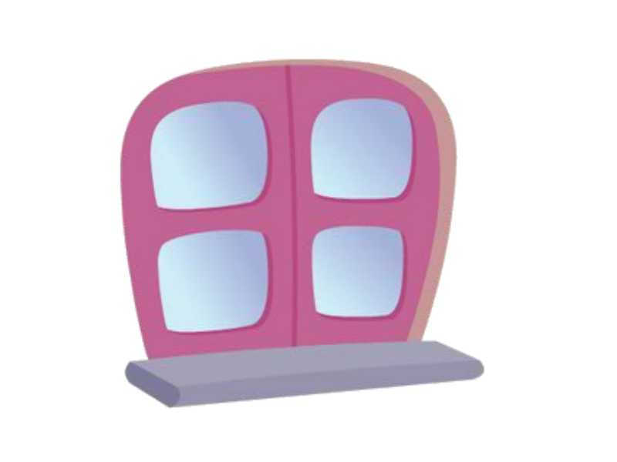
二、听录音，选出你所听到的图片。(听两遍)(本大题共5小题，满分10分)


( ) 1. A. B.

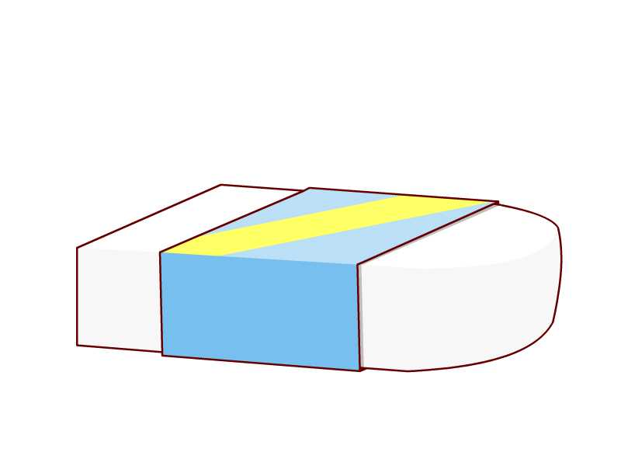
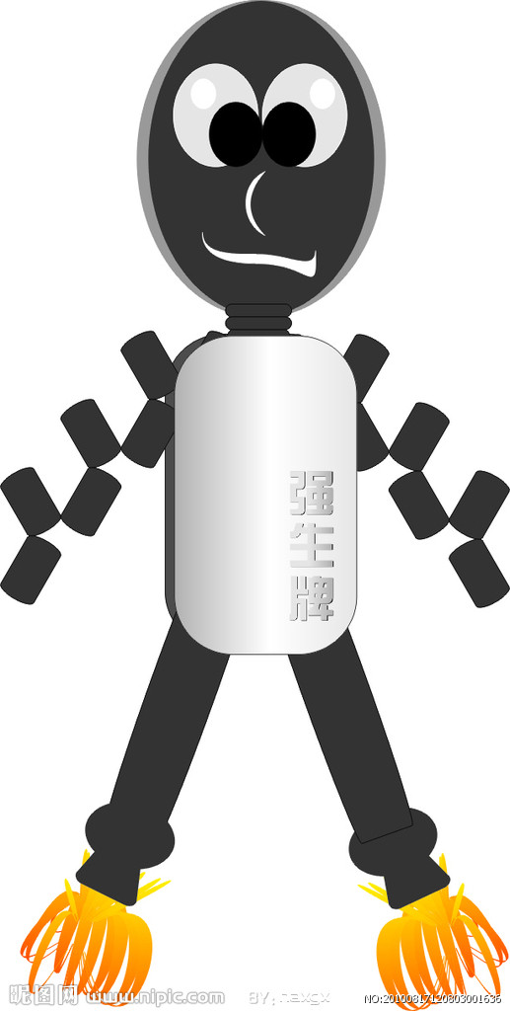
( ) 2. A. B.

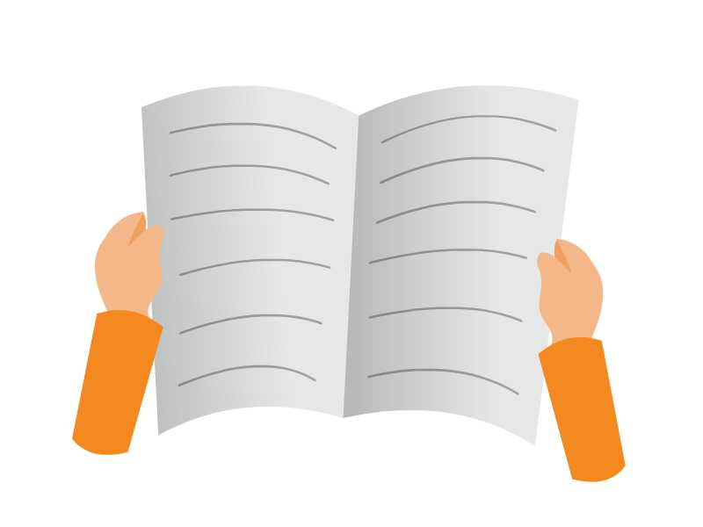

( ) 3. A. B.

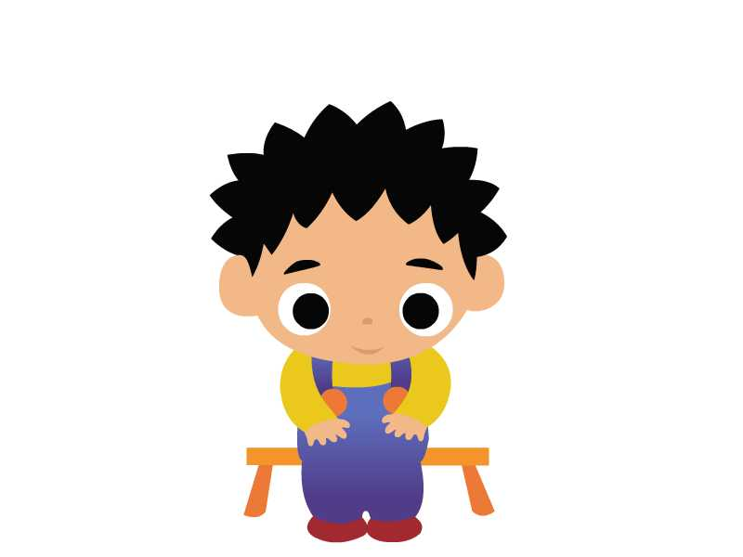
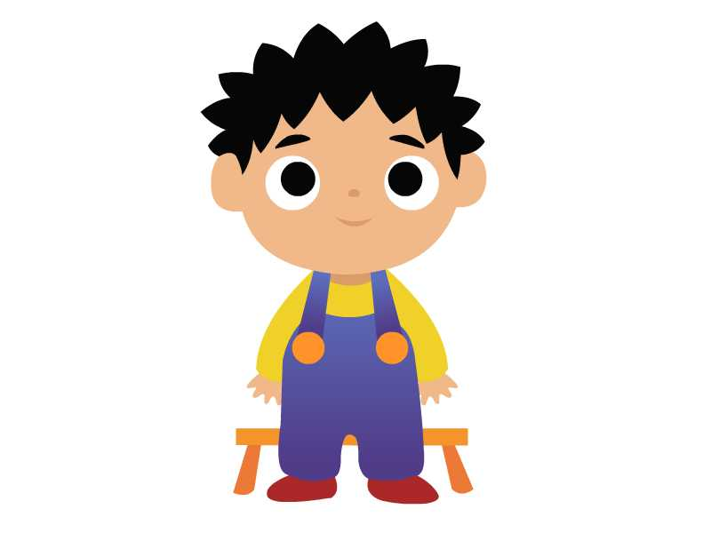
( ) 4. A. B.

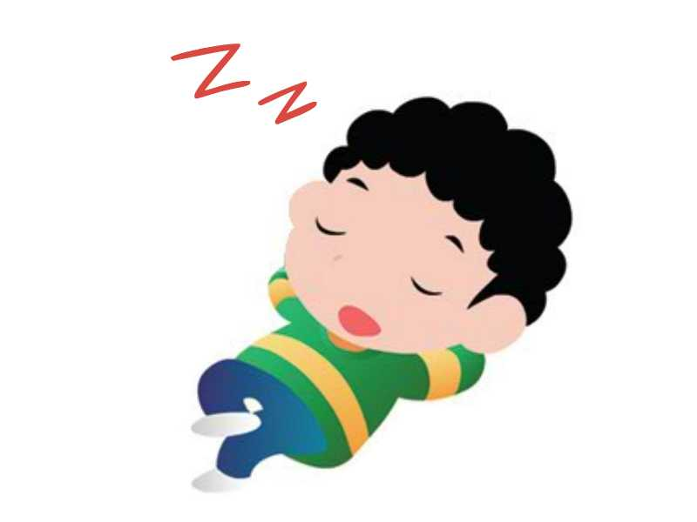

( ) 5. A. B.

三、听录音，选择合适的应答句。(听两遍)(本大题共4小题，满分8分)
( ) 1. A. It’s a parrot. B. That’s a parrot.
( ) 2. A. It’s black. B. It’s a blackboard.
( ) 3. A. Good morning, Mr Green. B. Good afternoon, Mr Green.
( ) 4. A. Yes, Miss Li. B. Thanks, Miss Li.

四、听录音完成句子。(听三遍) (本大题共4小题，满分10分)
1. Liu Tao, please ______ the _______ .
2. Don’t in the library.
3.Please______ the cake .
4. The red ______ is for you.

笔试部分（60分）
一、英汉互译。(本大题共10小题，满分10分)
1.开门 2.关窗
3.不要跑。 4.我的牛奶
5打开你的书 6.listen to the parrot
7.in the library _______________ 8.Don’t eat here.________ __
9.a yellow parrot 10.an English book

二、选出不同类的词，将序号填在题前括号内。(本大题共5小题，满分5分)
( ) 1. A. blue B. ball C. black
( ) 2. A. pie B. stand C. sit
( ) 3. A. come B. listen C. me
( ) 4. A. talk B. book C. shout
( ) 5. A. sleep B. skirt C. T-shirt

三、选择填空。(本大题共10小题，满分10分)
( ) 1. —Look at the blackboard.
—_______________.
A. I’m sorry. B. Yes, Mr Green. C. It’s nice.
( ) 2. —What’s this?
—_______________.
A. It’s a parrot. B. It’s parrot. C. No, it’s a parrot.
( ) 3. —Hello, class.
—_______________.
A. Hello, Mike. B. Hello, Miss Li. C. Hello, Helen.
( ) 4. I’d like to _______ some milk.
A. eat B. drink C. run
( ) 5. Its too hot(热). _______ the window, please.
A. Don’t open B. Open C. talk
( ) 6. —Don’t talk in the library !
—____________
A. I’m sorry. B. Thank you. C. OK.

( ) 7. —Please close the window.
—___________ .
A. Goodbye. B. Yes , Mr Green C. I’m sorry
( ) 8. — May I come in?
— ____________ .
A. Sit down , please B. Come in , please C. OK
( ) 9.— Don’t listen __________ Sam , Bobby .
— OK .
A. / B. for C. to
( ) 10.Bob has two big _________ .
A. book B. a book C. books

四、根据所给情境，选择正确的答案。(8分)
( ) 1. 格林老师请你开门，他说：
A. Open the door, please. B. Close the door, please.
C. Close the window, please.
( ) 2. 你做错了事，应该对别人说：
A. OK. B. Thank you. C. I’m sorry.
( ) 3. 上课了，同学们起立后，老师对大家说：
A. Stand up. B. Sit down. C. Yes, please.
( ) 4. 外面刮风了，妈妈对你说：
A. Please open the window. B. Please open the door.
C. Please close the window.
( ) 5.下午老师上课时，不可以说：
A. Hello , class. B. Good morning, class.
C. Good afternoon, class.
( ) 6.你想问别人是否想要吃冰淇淋时，应该怎么说：
A. What about an cake? B. Would you like an ice cream?
C. No, thank you.
( ) 7.上课时，老师请大家看黑板时，应该怎么说：
A. Listen to the teacher, please.
B. Don’t look at the blackboard.
C. Look at the blackboard.
( ) 8.你告诉别人这不是你的书包时，你可以说：
A. This is my schoolbag. B. This isn’t my schoolbag.
C. That isn’t my schoolbag.

五、选词填空 。（将序号填在横线上，每个词只用一次）(本大题共5小题，满分12分)
A．Yes B . Come C. Sit D. sorry E. close F. up

1. — I’m ___________, Mr Green.
— _________ in, Mike.
2. Wang Bing , please __________ the window.
3．— _________ down , please.
— Thank you.
4. Stand ___________ .
5. — Liu Tao ,please open the door.
— __________ , Mr Green.

六、从Ⅱ栏中找出与Ⅰ栏相对应的答句，将其序号填在题前括号内。(本大题共5小题，满分10分)
Ⅰ Ⅱ
( ) 1.What colour is the window ? A. Sit down , please.
( ) 2. Stand up , please . B. It’s a robot .
( ) 3.What’s this ? C. Good morning .
( ) 4.Good morning . D. OK, Miss Li .
( ) 5.Don’t open the book . E. It’s yellow .

七、连词成句。(本大题共5小题，满分5分)
- window, Please , the , open( . )
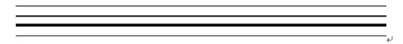

- cake, Don’t, my, eat( . )

- book, my, It’s, English( . )

- this, Is, book, your ( ? )

- you, like, sweet, you, Would, a ( ？)

Unit1-2听力文稿
一、听录音，选出所听到的内容（听两遍）
1. Mr Green 2. blackboard 3.am 4. rubber 5. window
6. shout 7. cake 8. your 9.eat 10. ball

二、听录音，选出你所听到的图片。（听两遍）
1. Look at the blackboard.
2. Sam, this is a robot.
3. Please close the book.
4. Stand up, please.
5, Don’t shout, I want to sleep..

三、听录音，选择合适的应答句。（听两遍）
1.What’s this?
2.What colour is the blackboard?
3. Good morning, class.
4. Open your book.
5. Don’t eat.

四．听录音完成句子。（听三遍）
1.Liu Tao, please open the door.
2. Don’t run in the library.
3. Please eat the cake .
4. The red book is for you.

富民小学四年级英语第二学期阶段性检测一
班级： 姓名： 得分：
温馨提示：书写正确、美观，姿势正确。（卷面分2分）
听力部分(40%)
一、听录音，选出你所听到的内容。(10%)
( )1. A. school B. timetable C. subject
( )2. A. Chinese B. English C. PE
( )3. A. Saturday B. Sunday C. Science
( )4. A. Tuesday B. Thursday C. Friday
( )5. A. Maths B. Music C. match
( )6. A. play B. pity C. day
( )7. A. go to school B. get up C. after school
( )8. A. football B. basketball C. table tennis
( )9. A. have B. has C. let’s
( )10.A. please B. playground C. pineapple
二、听录音，判断下列句子是否正确，正确的写T，错误的写F。(10%)
( )1. What lessons do you have this morning?
( )2. I get up at six every day.
( )3. Welcome to our school.
( )4. It’s Tuesday. We have Music and English.
( )5. Let’s go to the playground.
三、听录音，选出所听句子的正确回答。(10%)
( )1. A. I like dogs. B. I like red. C. I like English.
( )2. A. Here you are. B. Thank you. C. At five.
( )3. A. Thank you. B. Nice to see you too. C. OK.
( )4. A. I have Chinese and Maths. B. I have three. C. I like Art.
( )5. A. It’s Monday. B. Music and Science. C. Let’s go.
四、听录音，填入所缺单词。(10分)
1. A: What _______ is it today?
B: It’s _______ .
2. A: _______ _______ __________ do you have on ________ ?
B: We have eight.
3. A: It’s seven forty. Let’s _________ _____ ______ now.
B: _____ right.
笔试部分(58%)
一、选出与所给单词时同一类的单词。(8%)
( )1. Chinese A. Music B. school C. English
( )2. Sunday A. Monday B. today C. Wednesday
( )3. morning A. afternoon B. day C. evening
( )4. hamburger A. bag B. cap C. hot dog
二、根据中文提示，补全句子。(5%)
1. It’s ____________(星期一).
2. I like ___________(语文).
3. When do you _______ _______ (起床) every day?
4. Do you like __________(音乐课)?
三、用所给单词的适当形式填空。(5%)
1. This is _______ (we) timetable.
2. I ___________ (not like) PE.
3. What _________ (subject) do you like?
4. What _________ (lesson) do you have this morning?
5. Su Yang ________ (have) a swimming lesson too.
四、选择。(10%)
( )1. It’s time ________ Maths.
A. on B. for C. to

( )2. _______ is it today?
A. What day B. What lessons C. What time
( )3. Welcome back _______ school.
A. for B. at C. to
( )4. ________ do you get up?
A. What B. When C. Where
( )5. Mike ________ a PE lesson this afternoon.
A. has B. have C. do
( )6. How many English lessons do you have ______ Monday ?
A. in B. at C. on
( )7. I don’t have ______ lessons on Saturday.
A. any B. some C. a
( )8. I like PE. What _______ you, Wang Bing?
A. for B. about C. can
( )9.—— Can you swim? —— .
A. Yes, I do. B. Yes, I can. C. I can swim.
( )10. We have ______ days in a week.
A. seven B. six C. five
五、连词成句。(10%)
1. today, it, day, is, what
________________________________________?
2. you, what, lessons, have, do
________________________________________?
3. Sunday, I, have, on, any, don’t, lessons
________________________________________.
4. today, we, Music, English, have, and
________________________________________.

5. six, up, every, at, I, get, day
________________________________________.
六、在右栏中找出与左栏相对应的答句，将其序号填在题前括号内。(5%)
（ ） 1. Let’s go and play football. A. I like Art.
（ ）2. What subjects do you like? B. Three.
（ ）3. When do you get up every day? C. Music and Science.
（ ） 4. What lessons do you have on Monday? D. All right.
（ ）5. How many English lessons do you have? E. At six.
七、将下列句子排列成一段完整的对话。(5%)
A. It’s Friday. B. All right. C. What day is it today?
D. Sorry, I have a swimming lesson today. E. Let’s go and play basketball.
F. What about Saturday?
E
八、阅读短文，选择正确的答案。(10%)
Nancy: What day is it today?
Helen: It’s Wednesday. What lessons do we have this afternoon?
Nancy: We have science, English and Art.
Helen: Oh, I like music very much. But we don’t have Music today.
Nancy: We have a music lesson tomorrow(明天）.
Helen: Great! Do you like Music?
Nancy: No, I don’t. I like English.
( ) 1.This afternoon Nancy has lesson.
A .an English B. a Maths C. a PE
( ) 2.Today is .
A. Tuesday B. Wednesday C. Thursday
( ) 3. Nancy has a Music lesson on .
A. Saturday B. Wednesday C. Thursday
( ) 4. Like(s) Music very much.
A. Nancy B. Helen C. Nancy and Helen
( ) 5. Nancy likes .
A .Art B .Music C. English

听力稿
一、听录音，选出你所听到的内容。
1. Let’s play basketball after school. 2. I like English.
3. What lessons do you have on Saturday? 4. It’s Thursday today.
5. I have a football match today. 6. What a pity!
7. When do you get up? 8. Come and play table tennis.
9. She has a swimming lesson too. 10. Let’s go to the playground.

二、听录音，判断下列句子是否正确，正确的些T，错误的些F。
1. What lessons do you have in the morning?
2. I get up at six every day.
3. Welcome back to school.
4. It’s Thursday. We have Music and English.
5. Let’s go to the playground.

三、听录音，选出所听句子的正确回答。
1. What subjects do you like?
2. When do you get up every day?
3. Nice to see you.
4. What lessons do you have this morning?
5. What day is it today?

四、听录音，填入所缺单词。
1. A: What day is it today?
B: It’s Tuesday.
2. A: How many lessons do you have on Monday ?
B: We have eight.
3. A: It’s seven forty. Let’s go to school now.
B: All right.

新|课 |标| 第 |一| 网

